Минеральные ресурсы
УДК 356.3
Подземные воды в водных ресурсах и водном балансе бассейна р. Днепра

М.М. Черепанский¹, д.г.-м.н., О.А. Каримова², к.г.-м.н, А.К. Карабанов³, академик НАН Беларуси, Н.М. Томина³, И.С. Зекцер⁴, д.г.-м.н., проф.
¹Российский геологоразведочный университет им. С. Орджоникидзе
²ФГБУ «Гидроспецгеология»
³Институт природопользования НАН Республики Беларусь
⁴Институт водных проблем РАН

В статье рассматриваются вопросы оценки роли подземного стока в водных ресурсах белорусской и российской части бассейна р. Днепра в пределах Московского артезианского бассейна. Приведены природно-климатические, гидрологические и геолого-гидрогеологические условия бассейна р. Днепр. Дана характеристика основных водоносных горизонтов в пределах Российской Федерации и Республики Беларусь. Выполнено районирование территории с выделением основных водоносных комплексов, принимающих участие в формировании подземного стока. Предложен усовершенствованный методологический подход к оценке роли подземных вод в водных ресурсах и водном балансе как компонента общего речного стока с учетом новой гидрологической и гидрогеологической информации, в условиях изменяющегося климата и с оценкой изменения подземного стока разгружающегося в реки при отборе подземных вод.
Ключевые слова: подземный сток, речной сток, модуль подземного стока, коэффициент подземного питания рек, водный баланс, влияние отбора подземных вод.

Введение
Роль подземных вод в формировании водного баланса и естественных ресурсов крупных артезианских бассейнов на трансграничных территориях обычно оценивается путем анализа пространственных изменений соотношения величин подземного стока, атмосферных осадков и общего речного стока.
Состояние региональных исследований ресурсов подземных вод и подземного стока территории Беларуси и России характеризуется работами 60-70-х гг. прошлого столетия, выполненными российскими и белорусскими гидрогеологами и опубликованными в ряде монографий, научных статей и карт разного (в основном мелкого) масштаба. Среди этих работ следует отметить монографии И.С.Зекцера «Ресурсы пресных подземных вод Прибалтики» (1968), «Подземный сток территории Центральной и Восточной Европы» (1982), статьи А.П. Лаврова, П.А. Киселева (Беларусь) и И.Л. Дзилна (Латвия) и др. авторов. Эти работы заложили научно-методические основы региональных исследований крупных территорий в целом и отражают состояние изученности подземных вод 50-ти летней давности.
Согласно многочисленным публикациям, посвященным оценке роли природных факторов в формировании подземного стока [1-3], их можно подразделить на три группы: 1) метеорологические, 2) геолого-гидрогеологические и 3) геоморфологические. Сочетание климатических и геологических, а также геоморфологических и гидрогеологических факторов определяет величину подземного стока и характер его распределения по площади. Более точная оценка влияния тех или иных факторов на условия формирования подземного стока может быть установлена лишь при детальном изучении конкретного региона.
Природно-климатические и гидрологические условия бассейна р. Днепра
Река Днепр, являясь типичным трансграничным потоком, протекает по территории трех государств (Российской Федерации, Республике Беларусь и Украины) и является четвертой по длине (2200 км) и третьей по площади (511000 км²) рекой Европы после Волги, Дуная и Урала (рис. 1). Следует отметить, что длина Днепра в естественном состоянии составляла 2285 км, однако после строительства каскада водохранилищ, во многих местах выпрямили русло реки: в пределах Украины – это 1121 км, в пределах Белоруссии – 595 км (115 км находятся на пограничной территории Белоруссии и Украины), в пределах России – 485 км [4, 5].
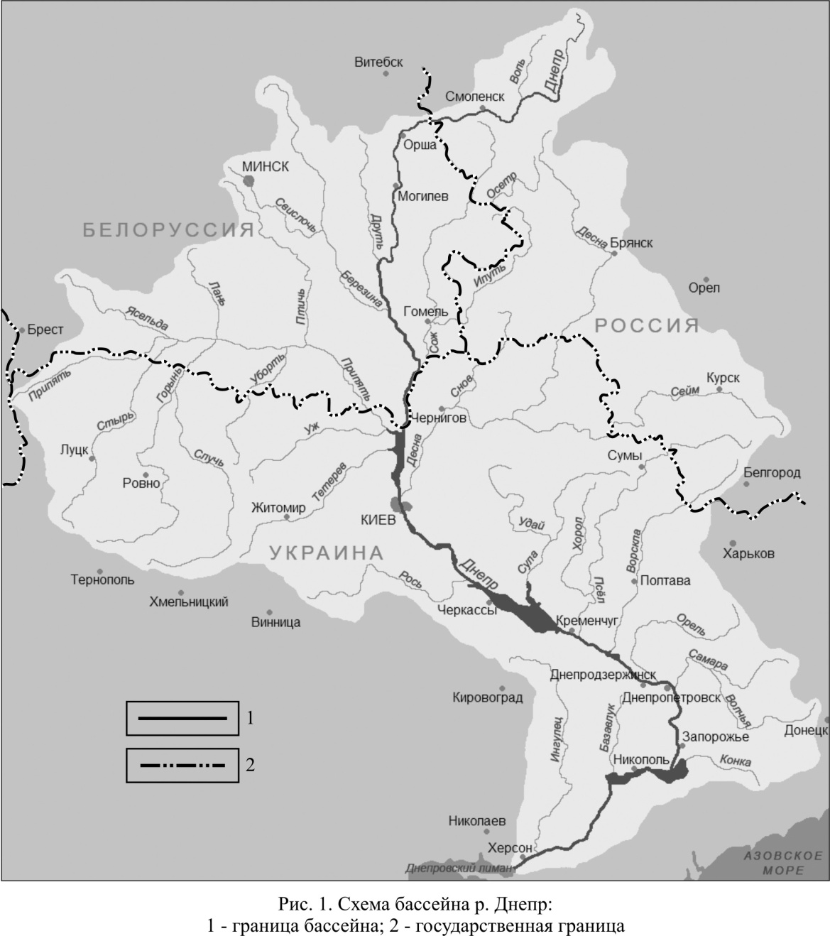
Рис. 1. Бассейн р. Днепра:
1 – граница бассейна; 2 – государственная граница

Бассейн р. Днепр можно условно разделить на 9 водохозяйственных районов [6] (рис. 2): I – р. Днепр (до границ России и Беларуси); II – р. Днепр (от границы России – Беларуси до границы Украины-Беларуси, включая два водохозяйственных участка: р. Сож до границ России и Беларуси, р. Сож до границы Беларуси – Украины; водохозяйственный участок: р. Остер – до границ России и Беларуси; водохозяйственный участок: р. Ипуть – до границ России и Беларуси; водохозяйственный участок: собственно р. Днепр; водохозяйственный участок: р. Березина); III – р. Припять (включая два водохозяйственных участка: белорусская и украинская часть); IV – р. Днепр (от границы Украины – Беларуси до Киевского гидроузла); V – р. Десна (российская часть); VI – р. Десна (украинская часть) и р. Сейм (российская часть); VII – р. Днепр (Киевский гидроузел – Кременчугский гидроузел); VIII – р. Днепр (Кременчугский гидроузел – Каховский гидроузел); IX – р. Днепр (Каховский гидроузел – устье).

Российская часть бассейна р. Днепра включает частично территории шести субъектов Российской Федерации: Смоленская, Брянская, Курская, Калужская, Орловская и Белгородская области; и в пределах двух физико-географических зон: лесной и лесостепной. В пределах указанных выше областей берут начало собственно р. Днепр и его притоки – рр. Сож, Десна, Сейм, Псел, Ворскла. Большая часть территории дренируется р. Днепром.
Днепр берёт начало в небольшом болоте Мшара (урочища Аксенинский мох) на южном склоне Валдайской возвышенности, у с. Бочарово Сычёвского района Смоленской области. В верховьях от истока до г. Дорогобужа (Смоленская обл.) река протекает в низменных, частично заболоченных и покрытых преимущественно сосновыми, местами березовыми или еловыми лесами берегах; ниже до г. Шкалова – среди холмистой местности, где долина реки узкая (0,5-1 км), пойма местами отсутствует [4].

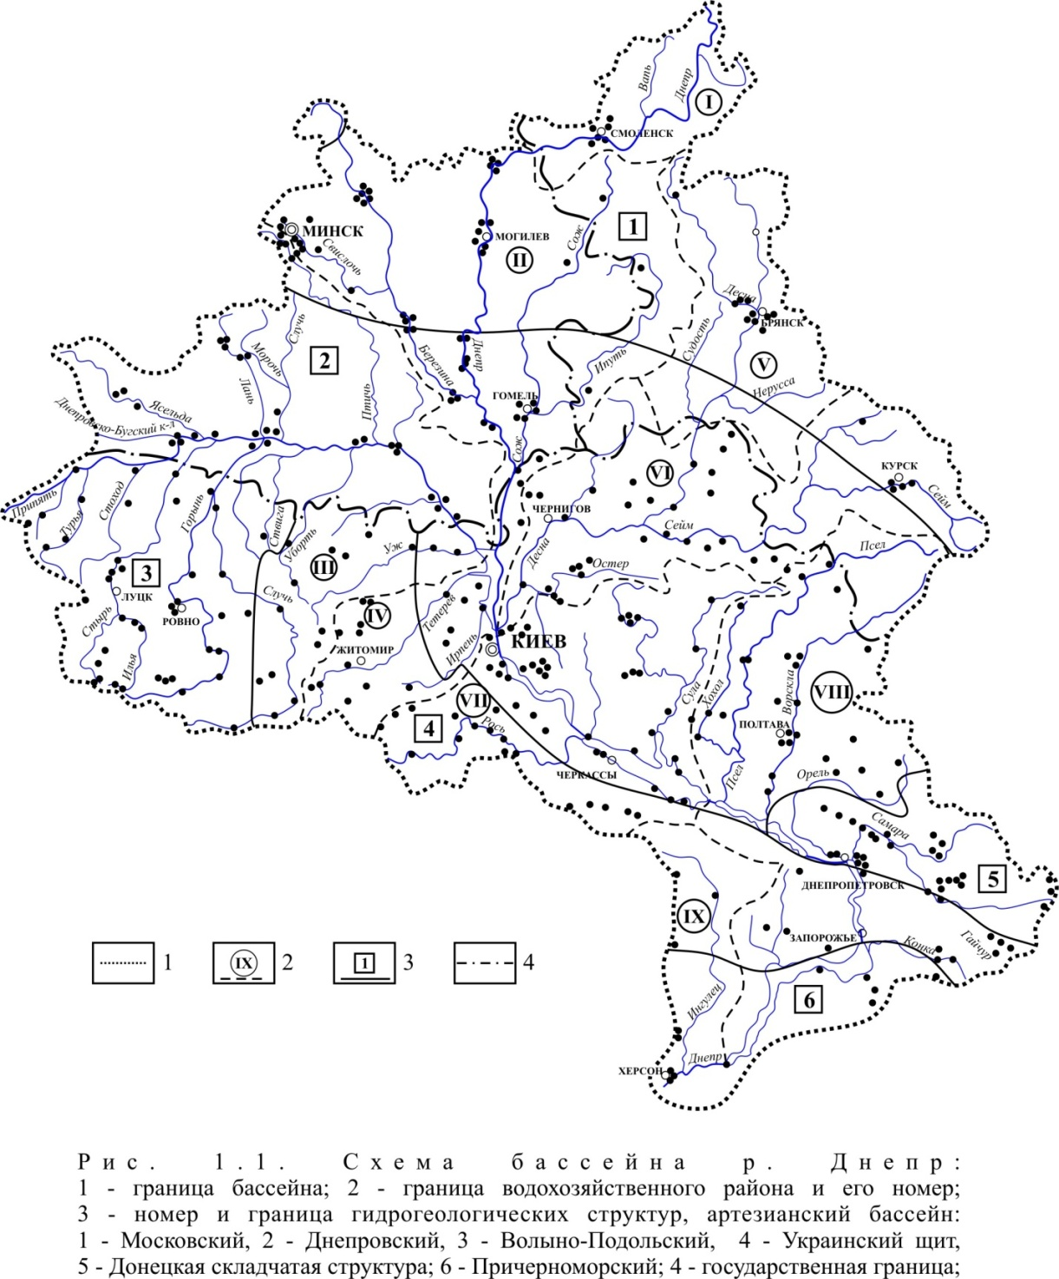
Рис. 2. Схема бассейна р. Днепра: 1 – границы бассейна; 2 – границы водохозяйственного района и его номер; 3 – номер и границы гидрогеологических структур, артезианский бассейн: 1 – Московский, 2 – Днепровский, 3 – Волыно-Подольский, 4 – Украинский щит, 5 – Донецкая складчатая структура, 6 – Причерноморский; 4 – государственные границы [6]

Водный режим Днепра определяется хорошо выраженным весенним половодьем, низкой летней меженью с периодическими летними паводками, регулярным осенним повышением уровня воды и зимней меженью. Верхняя часть бассейна Днепра находится в районе чрезмерного и достаточного увлажнения (лесная зона). Питание Днепра смешанное. В верхней части бассейна преобладает снеговое питание (около 50%), на дождевое и подземное приходится соответственно 20 и 30%. Около 80% годового стока Днепра формируется в верхней части бассейна, где выпадает много осадков, а испарение маленькое. В частности, верхний Днепр с Березиной и Сожем даёт 35% годовой массы воды, Припять – 26% и Десна – 21%.
Климат северной и южной частей бассейна р. Днепра различен по количеству осадков и температурному режиму и мало отличается при движении с востока на запад. Северная часть бассейна находится в зоне умеренно-континентального климата. Средняя температура января −9°C, июля +17°C. Указанная территория характеризуется достаточным увлажнением. Среднемноголетнее количество осадков за год составляет от 630 до 760 мм в год, количество дней с осадками – от 170 до 190.
Геолого-гидрогеологические условия в пределах Российской Федерации
В геоструктурном отношении бассейн р. Днепра на территории России расположен в пределах Московской синеклизы, Воронежской антиклизы и Днепровской впадины и включает в себя отдельные районы двух крупных артезианских бассейнов – Московского и Днепровского (рис. 3) [7].
При этом большая часть рассматриваемой территории, в соответствии со Схемой комплексного использования и охраны водных объектов (СКИОВО) бассейна реки Днепр (российская часть), утвержденной приказом Московско-Окского бассейнового водного управления от 05.04.2014 г., относится в западной части Московского артезианского бассейна (63 тыс. км²), в пределах которого расположены все входящие в бассейн р. Днепра районы Смоленской, Орловской и Калужской областей, большая часть Курской области и третья часть Брянской области (см. рис. 3). К Днепровскому артезианскому бассейну относятся большая часть Брянской области и отдельные районы Курской и Белгородской областей.
В геологическом строении Московского артезианского бассейна принимают участие отложения кембрийского, ордовикского, девонского, каменноугольного, пермского, триасового, юрского, мелового, палеогенового, неогенового и четвертичного возрастов. Все они содержат подземные воды. Основными водоносными комплексами, используемыми для хозяйственно-питьевого водоснабжения, являются девонский, в меньшей степени – каменноугольный, и еще в меньшей степени четвертичный, меловой и юрский [8].
Характеристика основных водоносных горизонтов
Четвертичный водоносный комплекс (Q), мощностью до 100 м представляют собой сложно построенную толщу чередующихся ледниковых (морены), флювиогляциальных, ледниково-озерных и аллювиальных отложений (надморенные и межморенные отложения). Ледниковые (осташковского, московского, окского, донского и сетуньского возраста) отложения мощностью 10-40 до 60 м представлены в основном плотными грубопесчаными суглинками с гравием, галькой и валунами, которые рассматриваются как относительно водоупорные горизонты. Иногда в них отмечаются протяженные обводненные линзы песков мощностью до 15 м (московская морена).
Надморенная (с грунтовыми водами) и межморенные (с напорными водами) толщи мощностью 5-20 м до 30 м в погребенных долинах представлены преимущественно песками разнозернистыми, реже алевритами и глинами. Надморенный водоносный горизонт содержит грунтовые воды на глубине 3-10 м, не защищен от поверхностного загрязнения. Удельные дебиты скважин составляют 0,01-0,8 л/с. По химическому составу воды пресные, с минерализацией 0,1-0,8 до 1,4 г/дм³, чаще смешанного анионного и катионного состава. Наибольшие площади распространения межморенных напорных
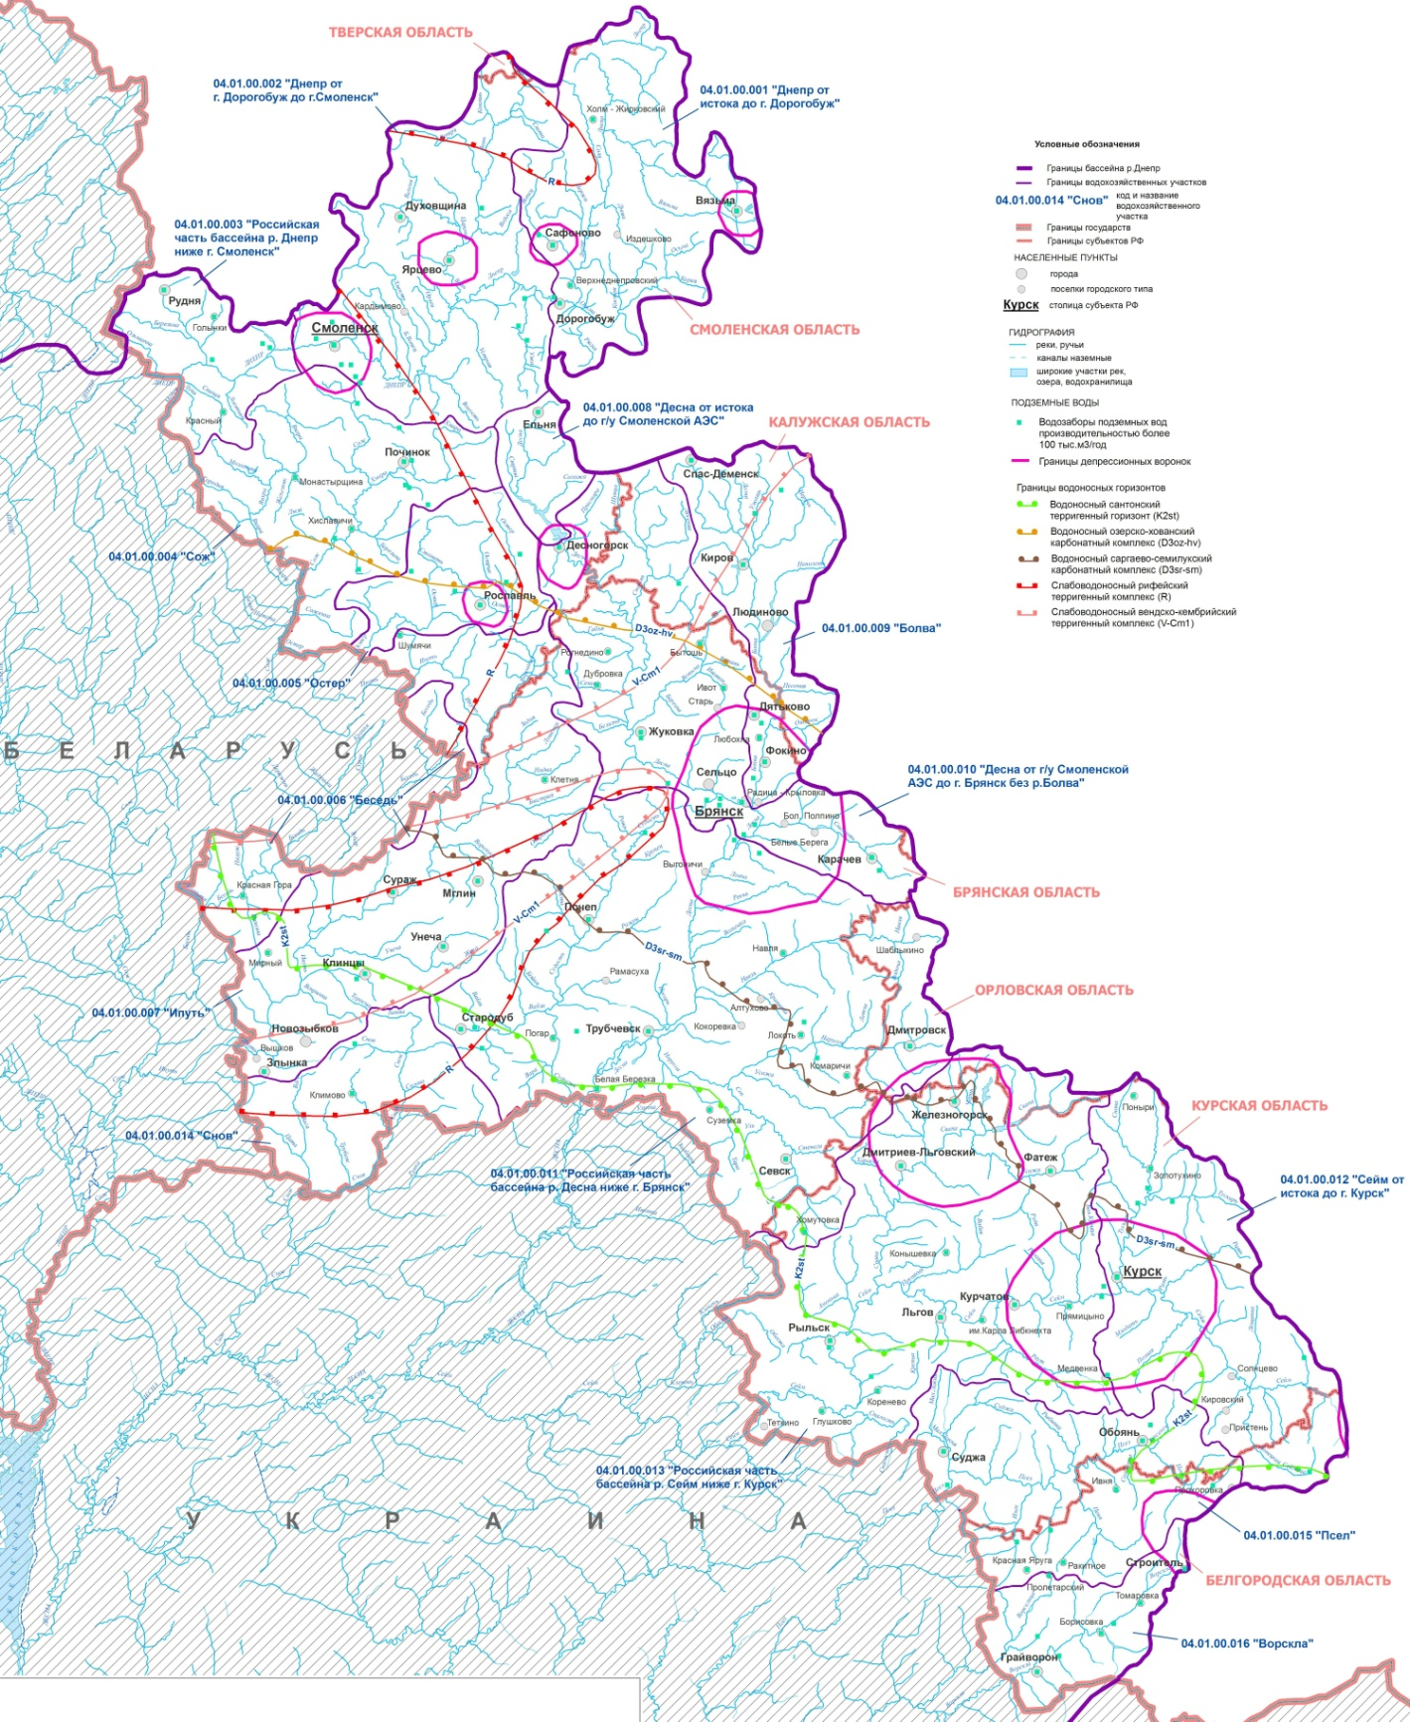

Рис. 3. Водоносные горизонты подземных вод и их эксплуатация в бассейне
р. Днепра (российская часть)

горизонтов приурочены к донско-московским флювиогляциальным отложениям. Водоносный горизонт перекрыт московской мореной, которая создает напор 5-10 до 20 м. Удельные дебиты скважин составляют 0,08-0,5 до 3 л/с, дебиты родников – 0,02-0,5 л/с. Воды пресные, с минерализацией 0,3-0,7 г/дм³, гидрокарбонатные, сульфатно-гидрокарбонатные кальциево-магниевые, кальциевые.
Средненеоплейстоцен-голоценовый водоносный комплекс (aII-H) приурочен к отложениям надпойменных террас (мощность 3-15 м) и пойменного аллювия (2-8 до 20 м) рек. Водовмещающие породы представлены разнозернистыми песками с прослоями супесей, суглинков, гравийно-галечного материала, глин, торфа. Воды комплекса безнапорные. Удельные дебиты скважин – 0,01-0,6 л/с. Воды пресные, с минерализацией 0,3-0,7, до 1,1 г/ дм³, гидрокарбонатной и сульфатной группы.
Московский водоносный комплекс (C₂(vr)m) распространен ограниченно на северо-востоке территории в пределах Сафоново-Юхновского гидрогеологического блока и объединяет два водоносных горизонта – подольско-мячковский и каширский. Подстилается московским (верейским) водоупорным горизонтом мощностью 18-22 м. Водовмещающие породы представлены известняками, доломитами различной степени трещиноватости и кавернозности, общей мощностью 70-120 м. Кровля водоносного комплекса залегает на глубине от 10-20 м в долинах, до 60 м на водоразделах, на абсолютных отметках 190-210 м. В кровле залегают обводненные четвертичные отложения. Воды комплекса напорные. Пьезометрические уровни устанавливаются на глубине 6-25 м. Удельные дебиты скважин – 0,3-2,0 л/с, редко до 4,0 л/с. Величина водопроводимости – 200-500 м²/сут. Воды пресные, с минерализацией 0,3-0,5 г/дм³, гидрокарбонатные кальциево-магниевые, с содержанием фтора до 2,5 мг/дм³, железа – до 3,8 мг/дм³.
Турнейско-серпуховский водоносный комплекс (C₁t(ml)-s) распространен на севере территории и объединяет от 2-х до 5-и и более водоносных горизонтов (башкирский, протвинский, алексинско-тарусский, бобриковско-тульский, упинский). Водовмещающие породы представлены известняками, доломитами различной степени трещиноватости и кавернозности с прослоями песков, песчаников, мергелей и глин, общей мощностью 50-250 м. Подстилается комплекс нижнетурнейским (малевским) водоупорным горизонтом мощностью 6-10 м. Почти повсеместно комплекс перекрывается обводненными четвертичными, реже – мезозойскими отложениями. Водообильность комплекса весьма изменчива:удельные дебиты изменяются в основном от 0,001 до 2,0 л/с, иногда достигая значений 6,1-8,0 л/с. Величина водопроводимости в среднем составляет 100-500 м²/сут., достигая на отдельных участках долин Днепра до 1350 м²/сут.
Верхнефранско-фаменскийводоносный комплекс (D₃f₃(pt)-fm) распространен на большей части территории и объединяет 3-4 водоносных горизонта верхнего девона и нижнего карбона, практически не разделенных водоупорами. В подошве водоносного комплекса залегаетверхнефранский (петинский) водоупорный горизонт, который представляет собой глинистую толщу мощностью 7-30 м. Общая мощность комплекса изменяется от 50 до 330 м, составляя в Смоленске – 124 м, Ярцеве – 228 м, Дорогобуже – 247 м. Водовмещающие породы представлены доломитами, доломитовыми известняками, мергелями, песками, песчаниками. В верхней части комплекса (озерско-хованская толща) часто встречаются прослои «угледоломитов», гипсов, линзы и обильные микровкрапления целестина и стронцианита, которые определяют аномально высокие содержания стронция в воде. На дневную поверхность водоносный комплекс выходит в долинах Днепра. Водоносный комплекс содержит преимущественно напорные воды, с величиной напора 10-30 до 120-130 м в местах погружения и до 3-4 мв речных долинах. Пъезометрические уровни в скважинах на водоразделах устанавливаются на глубине до 105 м на абсолютных высотах 180-240 м (водораздел Днепра и Каспли), к речным долинам уровни снижаются до 150-160 м; в поймах Днепра, Угры, Десны и др. уровни устанавливаются выше поверхности земли на 1,5-9 м. Удельные дебиты скважин изменяются от 0,3 до 5,0 л/с, иногда – до 8,3 л/с (долины Днепра, Каспли, Вопи). Максимальные значения водопроводимости(500-1000 м²/сут.) приурочены к долинам рек Днепр, Десна, Сож и др., минимальные – до 100 м²/сут. – к водораздельным пространствам.
Областью питания водоносного комплекса является Воронежский свод. Разгрузка осуществляется в долины Десны, Днепра, Западной Двины, Каспли, Сожа и др. Водоносный комплекс является основным источником централизованного и рассредоточенного водоснабжения крупных городов и населенных пунктов (Смоленск, Демидов, Дорогобуж, Ярцево, Сафоново, Десногорск, Рославль, Ельня, Починок и др.).
Верхнеэйфельско-среднефранский водоносный комплекс (Def₂(čr)-f₂) повсеместно распространен в пределах Московского и частично Днепровского артезианских бассейнов и объединяет до 3-х водоносных горизонтов, практически не разделенных выдержанными водоупорами. Водовмещающие породы представлены доломитами, известняками, песками, песчаниками, алевритами, с прослоями мергелей и глин. Мощность комплекса изменяется от 70 м до 330 м на севере (Смоленск). В подошве комплекса залегает верхне-эйфельский (черноярский) региональный водоупорный горизонт мощностью в среднем - 15-25 м, иногда до 55 м. Пъезометрический уровень в скважинах устанавливается на глубине 3,7-73,2 м. В отдельных скважинах наблюдался самоизлив. Водообильность пород комплекса крайне неравномерна:удельные дебиты скважин составляют 0,01-1,0 л/с, с глубиной уменьшаются до сотых и тысячных долей. Водопроводимость изменяется до 300 м²/сут.
Верхнеэмско-верхнеэйфельский водоносный комплекс (De₂-ef₂) распространен повсеместно и приурочен к терригенно-карбонатной толще, залегающей под верхне-эйфельским (черноярским) региональным водоупорным горизонтом. Водоносными являются песчаники, пески, доломиты, мергели, доломитизированные известняки, с прослоями гипсов и ангидритов мощностью до 14,5-37,0 м, достигающей 154 и 192 м в Смоленске и Дорогобуже соответственно. Толща объединяет до 3-х водоносных горизонтов без разделяющих водоупоров или разделенных водоупорами, невыдержанными по разрезу и площади. Водообильность пород комплекса низкая: удельные дебиты скважин изменяются от 0,0005 до 0,3 л/с, реже – до 0,8 л/с; водопроводимость изменяется до 300 м²/сут.
В пределах Днепровского артезианского бассейна основными водоносными комплексами являются, как и в южной части Московского артезианского бассейна верхнемеловой и альб-сеноманский водоносный комплекс. В целом характеристика верхнемелового и альб-сеноманского водоносного комплекса в Днепровском артезианском бассейне существенно отличается от характеристики этих комплексов в Московском артезианском бассейне и в связи с этим, здесь не повторяется (см. рис. 2.) [6].
Для всех рассмотренных водоносных горизонтов формирование ресурсов подземных вод происходит путем непосредственной инфильтрации атмосферных осадков, либо путем перетекания из вышележащих водоносных горизонтов на водораздельных площадях. Разгрузка подземных вод осуществляется путем перетекания в вышележащие горизонты, а также в речную сеть и испарением с уровня грунтовых вод.
Следует отметить, что какого-либо выдержанного регионального водоупора между водоносными горизонтами, приуроченными к отложениям кайнозойского и палеозойского возрастов, нет, поэтому существует достаточно тесная связь между водоносными горизонтами, что в свою очередь вызывает необходимость детального изучения характера такого взаимодействия и оценки степени влияния различных природных и антропогенных факторов на ресурсов подземных вод питьевого качества и условия их формирования.
Гидрогеологические условия в пределах Республики Беларусь
Гидрогеологические условия бассейна Днепра в пределах Беларуси определяются его геологическим и тектоническим строением. Установлено четыре гидрогеологических бассейна: Московский (Оршанский в пределах Беларуси), Днепровский (Припятский), Мазовецко-Люблинский (Подляско-Брестский) и Прибалтийский. Границы и краевые части артезианских бассейнов приурочены к сводным частям и склонам положительных тектонических структур кристаллического фундамента: Белорусской и Воронежской антеклизам, Полесской, Жлобинской и Брагинско-Лоевской седловинам Бобруйскому и Микашевичско-Житковичскому выступам, а также Украинскому щиту (см. рис. 2) [6, 7].
Оршанский гидрогеологический бассейн является западной частью Московского мегабассейна и занимает северную и северо-восточную часть бассейна Днепра в пределах Беларуси. Мощность осадочных пород достигает 1 500-1 700 м. Зона активного водообмена достигает мощностей 300-350 м, уменьшаясь до 200 м в сторону Жлобинской седловины. В зоне активного водообмена распространены водоносные горизонты четвертичных, верхне-среднедевонских и верхнепротерозойских отложений (в пределах Белорусской антеклизы).
Бассейн р. Днепра в пределах Республики Беларусь сложен мощным чехлом четвертичных отложений и дочетвертичных отложений (50-6000 м), представленных водопроницаемыми, слабопроницаемыми породами, к которым приурочено большое количество водоносных горизонтов и комплексов. Основными водопроницаемыми горизонтами и комплексами в бассейне р. Днепра в пределах Беларуси, которые используются для централизованного водоснабжения, являются четвертичный, палеоген-неогеновый, меловый, девонский и верхнедевонский. Ниже приводится описание основных водоносных горизонтов и комплексов, используемых для водоснабжения (рис. 4).

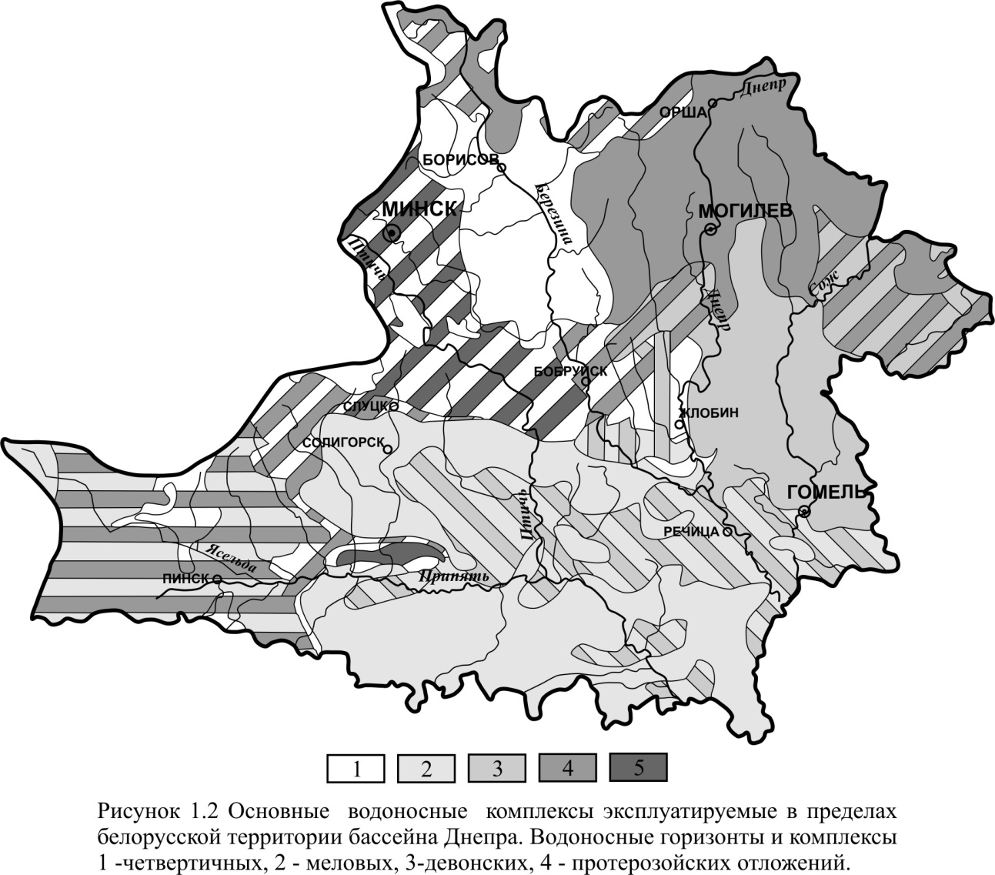

Рис. 4. Основные водоносные комплексы, эксплуатируемые в пределах белорусской части бассейна р. Днепра: 1 – четвертичных, 2 – меловых, 3 – девонских, 4 – протерозойских отложений [7]

Характеристика основных водоносных горизонтов
Водоносный комплекс четвертичных отложений, сплошным чехлом (общей мощностью до 100 и более метров) покрывающие территорию бассейна, содержит значительное количество подземных вод, которые широко используются для хозяйственно-питьевого водоснабжения.
Грунтовые воды приурочены к голоценовым аллювиальным, озерным и болотным образованиям, к верхнеплейстоценовым аллювиальным и озерно-аллювиальным пескам, а также к надморенным образованиям поозерского, сожского и днепровского возраста. Водовмещающие породы, как правило, пески различной зернистости с большим или меньшим содержанием пылевато-глинистых примесей, песчано-гравийные породы с прослоями и линзами супесей, суглинков и глин, мощностью от нескольких до 10-15, иногда и более метров. Уровни устанавливаются близко к дневной поверхности, в пониженных участках они выходят на поверхность. Водообильность горизонта низкая. Удельные дебиты скважин изменяются от тысячных долей до 2-2,5 л/с. Воды комплекса пресные с минерализацией 0,2-0,7 г/дм³, гидрокарбонатные кальциевые и магниево-кальциевые. Воды горизонта используются населением для водоснабжения, особенно в сельской местности с помощью шахтных колодцев.
В четвертичной толще выделяются напорные водоносные горизонты и комплексы водноледниковых отложений, залегающих между моренными супесями, суглинками и глинами поозерского, сожского, днепровского и березинского оледенений. В северных и центральных районах бассейна р. Днепра в пределах Беларуси развиты три межморенных напорных комплекса; в южных и восточнее р. Днепра – один, реже два комплекса. Наиболее широко используются водоносные комплексы днепровско-сожских и березинско-днепровских отложений, описание которых приведено ниже.
Водоносный комплекс днепровско-сожских отложений (f,lgIId-sz) распространен почти повсеместно в северной части бассейна Днепра в пределах Беларуси, отсутствуя в долинах рек, древних котловинах и ложбинах стока ледниковых вод, а также на небольших участках, где сожская морена залегает на днепровской. Глубина залегания водоносного комплекса от 2-40 м в долинах рек и до 100-195 м на водоразделах [7]. Водосодержащими породами являются пески от мелкозернистых до гравелистых, мощностью от 0,4 до 107,4 м, местами пылеватые и глинистые. Перекрываются водноледниковые отложения моренными супесями и суглинками сожского оледенения. Эффективная мощность комплекса наблюдается в пределах 0,5-80 м, чаще она равна 10-20 м. Воды комплекса напорные, величины напоров преимущественно составляют 25-75 м, снижаясь к долинам рек до 5 м. Пьезометрические уровни устанавливаются на глубине от 1 до 70 м, местами до 9 м выше поверхности земли. Удельные дебиты скважин изменяются от 0,0 до 7 л/с. Коэффициент фильтрации водовмещающих пород изменяется от 0,2 до 50, составляет в среднем 5-15 м/сут. [9]. Воды пресные, общая минерализация не превышает 0,5 г/дм³, гидрокарбонатные кальциевые, мягкие, умеренно жесткие. На отдельных участках, где песчаная толща содержит погребенные торфяники, в воде отмечается повышенное содержание железа (на отдельных участках до 10-20 мг/дм³). Исходя из условий залегания, описываемые воды относятся к категории условно защищенных. Водоносный комплекс является одним из основных в Беларуси и широко используется для водоснабжения крупных и мелких водопотребителей.
Водоносный комплекс березенско-днепровских отложений имеет широкое распространение. Глубина залегания от нескольких до 170 м и более в древних погребенных долинах [6]. Водовмещающие породы представлены песками от тонко- до крупнозернистых, часто с гравием и галькой, местами пылеватыми и глинистыми. Общая мощность водовмещающих пород изменяется от 0,3 до 100 и более метров. Коэффициент фильтрации изменяется от 0,2 до 26 м/сут. Воды комплекса напорные, величина напоров достигает 235 м, снижаясь к долинам крупных рек. На участках где днепровская морена отсутствует (район Полесья) он приобретает безнапорный характер. Пьезометрические уровни устанавливаются на глубинах от 1 до 78 м, в долинах рек иногда на 25 м выше поверхности земли [9]. Удельные дебиты скважин изменяются от сотых долей до 4,3 л/с. По химическому составу воды комплекса относятся к гидрокарбонатным кальциево-магниевым с минерализацией 0,2-0,6 г/дм³. На водах комплекса базируется водоснабжение гг. Борисова, Жодино, и др.
Водоносный комплекс палеоген-неогеновых отложений широко развит на территории южных районов бассейна р. Днепр в пределах Беларуси. Глубина залегания комплекса изменяется от 1,6-10,0 и 15-50 м до 70-200 м [6]. Водовмещающими породами являются различные по зернистости пески, в толще которых нередко встречаются прослои глин, алевритов и мергелей (мощностью до 5-7 м), а также линзы и маломощные прослои бурых углей, оказывающих заметное влияние на химический состав и общую минерализацию заключенных в них вод. Мощность водосодержащей толщи в основном составляет 8-10 м. Воды комплекса напорные. Пьезометрические уровни устанавливаются на глубинах от нескольких до 30 м при напорной высоте 20-80 м, достигающей иногда 100 м. В единичных случаях (в долинах рек и пониженных участках рельефа) наблюдается самоизлив на высоту до 0,6-2,5 м. Водообильность комплекса пестрая и в целом незначительная. Удельные дебиты скважин изменяются от сотых долей до 2,2 л/с. Воды комплекса гидрокарбонатные кальциевые и магниево-кальциевые с минерализацией до 0,6 г/дм³, реже – гидрокарбонатно-сульфатные кальциево-натриевые с минерализацией 0,1-0,3 г/дм³. Воды широко используются на юге республики как крупными, так и мелкими водопотребителями (гг. Солигорск, Белоозерск, Мозырь, Калинковичи, Речица, Лоев).
Водоносный комплекс меловых отложений имеет широкое распространение в бассейне Днепра в пределах Беларуси южнее линии Минск-Могилев. При этом в толще меловых отложений различают два водоносных комплекса: верхнемеловой приурочен к карбонатным отложениям и нижнемеловой – к терригенным отложениям.
Водоносный комплекс верхнемеловых отложений имеют среднесеноманский и маастрихтский возраст. Водовмещающими породами служат в различной степени трещиноватые и закарстованные мел, мергели и мелоподобные известняки, содержащие прослои глин и алевролитов, а на востоке к этим отложениям присоединяются песчаные альбские отложения нижнего мела и сеноманские отложения нижнего подъяруса верхнего мела. Общая мощность мергельно-меловой толщи колеблется от нескольких метров до 261 м. Мощность же наиболее трещиноватой и водообильной толщи обычно не превышает 30-50 м редко больше. Залегает горизонт на альбийских и нижесеноманских отложения на глубине от нескольких до 120 и более метров. Перекрыт он четвертичными, неогеновыми и палеогеновыми отложениями. Воды горизонта напорные. Пьезометрические уровни устанавливаются на глубинах от 1 до 50 м при напорной высоте от нескольких до 120 и более метров. Удельные дебиты скважин изменяются от сотых долей до 2,5 л/с, иногда 10-12 л/с [9]. Воды мергельно-меловой толщи пресные, с минерализацией 0,1-0,5 г/дм³. По химическому составу воды гидрокарбонатные кальциевые, кальциево-магниевые и натриево-кальциевые. По условиям защищенности они относятся к категории условно защищенных. Воды широко эксплуатируются как мелкими, так и крупными водопотребителями (гг. Гомель, Пинск и др.).
Водоносный комплекс нижнемеловых отложений представлен песками от тонко- до мелкозернистых, часто глинистыми с прослоями (до 1,5-3 м) слабосцементированных песчаников и глин. Глубина залегания изменяется от 5-100 м на востоке до 315-375 м в Припятском бассейне [6]. Мощность водовмещающих песков изменяется от 5-6 м у северной границы распространения до 25-40 м на крайнем юго-востоке, в подавляющем большинстве не превышает 10-15 м. Воды напорные. Пьезометрические уровни обычно устанавливаются на 5-10 м ниже, иногда до 4,7 м выше поверхности земли при напорной высоте 25-260 м. Средняя величина напора составляет 100-120 м. Удельные дебиты скважин изменяются от сотых долей до 8,3 л/с, чаще составляют 0,5-1,3 л/с. Коэффициент фильтрации водовмещающих пород изменяется от 0,02 до 62 м/сут., наиболее часто встречаются 1-20 м/сут. Воды горизонта преимущественно гидрокарбонатные кальциевые и магниевые, а также натриево-кальциевые с минерализацией 0,1-0,5 г/дм³. Воды широко используются для водоснабжения в населенных пунктах: Гомеле, Жлобине и др.
Водоносный комплекс девонских отложений широко распространен в Оршанском гидрогеологическом бассейне. При этом по территории бассейна р. Днепра в пределах Беларуси в толще девонских отложений выявлены три водоносных комплекса имеющих различную площадь распространения: франкско-верхнефаменских терригенно-карбонатных отложений верхнего девона; полоцких и ланских терригенных отложений среднего и верхнего девона, витебских-наровских терригенно-карбонатных отложений среднего девона.
Водоносный комплекс франкско-верхнефаменских отложений распространен на северо-востоке бассейна Днепра, а также в районе г. Слуцка и Солигорска. Водовмещающими породами является неравномерно трещиноватые, часто закарстрованные известняки и доломиты с невыдержанными прослоями мергелей и глин, местами гипсов и ангидритов. Глубина залегания водовмещающих пород изменяется от 5 до 180 м [6]. Общая мощность карбонатных отложений изменяется от 14 до 270 м, мощность же наиболее трещиноватой и водообильной толщи не превышает 50 м. Воды комплекса напорные; величины напоров составляют 50-130 м. Пьезометрические уровни устанавливаются на глубинах от 2 до 15, реже 30 м, в долинах рек на 5-10 м выше поверхности земли при напорной высоте 10-176 м. Комплекс обладает значительной водообильностью. Удельные дебиты скважин изменяются от десятых долей до 6,3 л/с, достигая местами 14-33 л/с. Воды комплекса пресные, характеризуются малой минерализацией (0,1-0,3 г/дм³), гидрокарбонатные кальциевые и магниево-кальциевые. Широко используется как для централизованного водоснабжения гг. Орша, Солигорск, Слуцк, так и для водоснабжения мелких водопотребителей.
Водоносный комплекс полоцких и ланских отложений широко распространен на территории Республики Беларусь. Водовмещающие породы представлены преимущественно мелкозернистыми песками и слабоцементированными песенниками, переслаивающимися с глинисто-алевролитовыми породами. Мощность изменяется от 3 до 200 м, увеличиваясь в сторону Припятской и Оршанской впадины. Глубина залегания водовмещающих отложений 15-165 м на северо-востоке и до 1200-1300 м и более в Припятском гидрогеологическом бассейне. Водоносный горизонт напорный. Высота напора изменяется от 30 до 170 м и более метров. Пьезометрические уровни устанавливаются на глубинах 7-15 м, а в долинах рек до 6,5 м выше поверхности земли. Водообильность изменяется в значительных пределах. Удельные дебиты скважин изменяются от 0,01 до 3,6 л/с, преобладают величины 0,5-1 л/с. Подземные воды описываемых отложений в западной части своего распространения характеризуется малой минерализацией до 0,4-0,5 г/дм³ и относятся к типу гидрокарбонатных магниево-кальциевых вод. Пресные подземные воды используются для водоснабжения в гг. Могилеве, Быхове, Бобруйске (совместно с водами сеноманских отложений).
Водоносный комплекс витебских-наровских отложений широко распространен на западе бассейна р. Днепра. Водовмещающие породы представлены трещиноватыми, местами кавернозными доломитами, доломитизированными известняками, реже мергелями, переслаивающимися с глинами, песками и песчаниками. Глубина залегания водовмещающих пород 70-300 м и более [9]. Общей мощностью описываемой толщи колеблется от 7 до 200 м и более метров. Имеется тенденция к возрастанию мощности с запада на восток. Воды напорные. Пьезометрические уровни устанавливаются на глубинах от 0,2 до 60 м, в долинах рек имеются случаи самоизлива из скважин [8]. Водообильность отложений незначительная: удельные дебиты изменяются от тысячных долей до 0,7 л/с, редко достигает 1,5-4 л/с. Химический состав вод разнообразный: в западной части, где распространены хорошо промыты водовмещающие породы, подземные воды этой толщи имеют малую минерализацию (от 0,3 до 0,6 г/дм³) и относятся к типу гидрокарбонатных кальциевых. Пресные воды комплекса используются для водоснабжения в гг. Минск, Осиповичи, Смолевичи, и др.
Водоносный комплекс верхнепротерозойских отложений широко развит в бассейне р. Днепра в пределах Беларуси, отсутствует в восточной части Припятского гидрогеологического бассейна и в пределах Микашевичско-Житковичского выступа. Водовмещающими породами являются разнозернистые пески и песчаники с прослоями глин, алевролитов и туфогенных пород. Мощность комплекса изменяется от первых метров до 500 м. Водоносный комплекс напорный. Пьезометрические уровни устанавливаются на глубине до 188 м, местами до 10 м выше поверхности земли, при напорной высоте 50-224 м. Водообильность отложений различная, но в основном незначительная. Удельные дебиты скважин чаще не превышают 0,01-0,07 л/с, изменяясь от тысячных долей до 3 л/с. На участках неглубокого залегания воды комплекса гидрокарбонатные кальциевые или натриевые с минерализацией 0,15-0,6 г/дм³. Пресные воды комплекса используются для водоснабжения в гг. Минске, Клецке и др.
Прогнозные эксплуатационные ресурсы и использование подземных вод
Прогнозные ресурсы подземных вод в Российской части бассейна р. Днепра оцениваются величиной около 14 млн. м³/сут. при средней величине модуля прогнозных ресурсов 1,57 л/с·км². Модуль прогнозных ресурсов представляет собой расход подземных вод в л/с, который может быть получен из оцениваемых водоносных горизонтов водозаборными сооружениями с 1км² оцениваемой площади. Наибольшим средним модулем характеризуется Смоленская область (2.4 л/с·км²), минимальным – Курская область (0.8 л/с·км²). Отметим, что при расчете среднего модуля в Смоленской области учтены дебиты береговых (инфильтрационных водозаборов) в долине р. Днепра [7].
Подземные воды являются единственным источником хозяйственно-питьевого водоснабжения двух из трех областных центров, расположенных на этой территории (Курска с населением 440 тыс. человек и Смоленска с населением 350 тыс. человек), пяти из шести городов с населением от 50 до 100 тыс. чел. (Железногорск, Вязьма, Рославль, Сафоново, Ярцево), в 100 из 101 городов и поселков городского типа с населением до 50 тыс. человек. Только г. Брянск (население 485 тыс. человек), Клинцы (население 77 тыс. человек) и Людиново имеют смешанные источники водоснабжения, причем в обеспечении г. Брянска удельный вес использования подземных вод превышает 55%. Поверхностные воды используются также для водоснабжения сельского населения в Дятьковском и Суражском районах Брянской области. Всего для хозяйственно-питьевого водоснабжения населения в российской части бассейна р. Днепра и используется около 750 тыс. м³/сут. (0,27 км³/год). Еще около 270 тыс. м³/сут. (0,1 км³/год) используется для производственно-технического водоснабжения [7].
Прогнозные ресурсы пресных подземных вод белорусской части бассейна р. Днепр оцениваются приблизительно 25,4 млн м³/сут., при среднем модуле 2,5 л/с∙км². Наибольшим средним модулем прогнозных ресурсов характеризуется Минская область (3,7 л/с∙км²), а наименьшим – Брестская (1,1 л/с∙км²) [7].
Всего для хозяйственно-питьевого водоснабжения населения в белорусской части бассейна р. Днепра используется около 1,7 млн. м³/сут. (0,6 км³/год) подземных вод, что составляет менее 10% от прогнозных ресурсов. Лидером по потреблению подземных вод в является Минская область (порядка 1100 тыс. м³/сут.) и непосредственно сам г. Минск (около 500 тыс. м³/сут.). Далее идут Гомельская и Могилевская области - около 400 тыс. м³/сут. каждая. Витебская и Брестская области в бассейне Днепра характеризуются небольшим водоотбором – 60 и 90 тыс. м³/сут., соответственно [7].
Факторы, влияющие на формирование подземного стока
Формирование подземного стока происходит под влиянием в первую очередь природных факторов, определяющих условия питания, движения и разгрузки подземных вод [3, 6]. Следует отметить, что влияние одних факторов (например, метеорологических, геолого-гидрогеологических и др.) в достаточной степени очевидно и прогнозируемо. Другие факторы (например, эндогеные, формы атмосферной циркуляции и др.) могут оказывать влияние на условия формирования подземного стока, но их роль не столь значительна и трудно анализируема.
Согласно многочисленным публикациям, посвященным оценки роли природных факторов на формирование подземного стока [3, 4, 6], их можно подразделить на три группы: 1) метеорологические, 2) геолого-гидрогеологические и 3) геоморфологические. Так, например, соотношение осадков и испарения (метеорологические факторы), характеризующее общую степень увлажненности территории, обуславливает величину инфильтрационного питания, а рельеф, эрозионная расчлененность местности и плотность гидрографической сети (геоморфологические факторы) определяют длину пути фильтрации подземных вод, положение их водоразделов, а также характер взаимосвязи с поверхностными водами.
Следует отметить, что сочетание климатических и геологических факторов, а также геоморфологических и гидрогеологических факторов определяет величину подземного стока и характер его распределения по площади.
Методологический подход к оценке роли подземных вод в формировании естественных ресурсов
Роль подземных вод в формировании естественных ресурсов бассейна р. Днепра была оценена путем анализа пространственных изменений соотношения величин подземного стока, атмосферных осадков и общего речного стока. Следует отметить, что такие оценки проводились достаточно давно и к настоящему моменту их можно считать устаревшими. В связи с этим нами предлагается усовершенствованный методологический подход к оценке роли подземных вод в водных ресурсах и водном балансе как компонента общего речного стока с учетом новой гидрологической и гидрогеологической информации и в условиях изменяющегося климата. При выполнении работ предполагается использовать комплекс гидрогеологических, гидрологических и гидродинамических методов, позволяющих выполнить региональную количественную оценку взаимодействия подземных и поверхностных вод.
Методологический подход условно можно разделить на несколько блоков:
1) климатический (оценка влияния вариаций климата и в первую очередь изменение величины атмосферных осадков на питание подземных вод);
2) гидрологический (выделение подземной составляющей речного стока путем расчленения гидрографов рек);
3) геолого-гидрогеологический (количественная оценка среднегодовых характеристик подземного стока (в виде модулей в 1л/с с 1км²), оценка питания подземных вод за счет атмосферных осадков (в мм/год), коэффициентов подземного стока и коэффициентов подземного питания рек (доля подземных вод в речном стоке); гидродинамический анализ взаимосвязи подземных и поверхностных вод в районах крупных водозаборов с учетом различных схем дренирования подземных вод; оценка условий формирования подземного стока по доли участия каждого водоносного комплекса).
При решении водохозяйственных задач роль подземных вод в водных ресурсах и водном балансе целесообразно рассматривать с учетом гидрологических, гидрогеологических, административных и государственных границ в границах речных бассейнов или водохозяйственных участков [10]. При этом следует учитывать, что формирование подземного стока на отдельных участках, все большее зависит от антропогенных факторов, в первую очередь – интенсивного отбора подземных вод. Это позволит при долгосрочном планировании охарактеризовать и обосновать рациональное использование доступных водных ресурсов (поверхностных и подземных вод), а также спрогнозировать возможные изменения в режиме поверхностных и подземных вод в процессе их интенсивной эксплуатации [11].
Результаты выполненных оценок будут отображаться на карте подземного стока с отражением гидрогеологических условий и характеристикой средних значений параметров подземного стока, а также в виде схематической карты основных элементов водного баланса (речной сток, подземный сток, осадки и испарение). Предлагаемый методологический подход позволит учесть влияние основных факторов, определяющих величину подземного стока, на условия его формирования. Сравнительный анализ величин подземного стока, полученных ранее и с использованием усовершенствованного методологического подхода, позволит оценить степень значимости тех или иных факторов для определения величины естественных ресурсов подземных вод питьевого назначения, а также установить степень их влияния на взаимосвязь между подземными водами и поверхностными водотоками. Все выше перечисленное будет весьма полезным для принятия управленческих решений в области рационального использования водных ресурсов трансграничных участков России и сопредельных государств.
Заключение
На основании имеющегося фактического материала по гидрогеологическому строению бассейна р. Днепра, выполнено районирование территории с выделением основных водоносных комплексов, принимающих участие в формировании подземного стока.
Предлагается усовершенствованный методологический подход к оценке роли подземных вод в водных ресурсах и водном балансе как компонента общего речного стока с учетом новой гидрологической и гидрогеологической информации и в условиях изменяющегося климата. Оценку изменения подземного стока разгружающегося в реки при отборе подземных вод необходимо выполнять, как в целом, так и по основным водоносным горизонтам, принимающим участие в формировании этого стока в естественных условиях.
При решении водохозяйственных задач роль подземных вод в водных ресурсах и водном балансе целесообразно рассматривать с учетом гидрологических, гидрогеологических, административных и государственных границ в границах речных бассейнов или водохозяйственных участков. При этом следует учитывать, что формирование подземного стока на отдельных участках, все большее зависит от антропогенных факторов, в первую очередь – интенсивного отбора подземных вод. Это позволит при долгосрочном планировании охарактеризовать и обосновать рациональное использование доступных водных ресурсов (поверхностных и подземных вод), а также спрогнозировать возможные изменения в режиме поверхностных и подземных вод в процессе их интенсивной эксплуатации.
Апробацию методики предполагается выполнить на примере трансграничных водохозяйственных участков р. Днепра в пределах Российской Федерации: 04.01.001 «Днепр от истока до г. Дорогобужа»; 04.01.002 «Днепр от г. Дорогобужа до г. Смоленска»; 04.01.003 «Российская часть р. Днепра ниже г. Смоленска». В пределах Республики Беларусь: 24008000 «р. Днепр от границы России до г. Оршы», 24012000 «р. Днепр от г. Орша до г. Могилева)», 24016000 «р. Днепр от г. Могилева до р. Друть».

Работа выполнена при финансовой поддержке проекта РФФИ №16-55-00083.

Литература
- Зекцер И.С. Закономерности формирования подземного стока и научно-методические основы его изучения. – М.: Наука, 1977. – 173 с.
- Подземные воды Мира: ресурсы, использование, прогнозы / Под ред. И.С. Зекцера. – М.: Наука, 2007. – 438 с.
- Попов О.В. Подземное питание рек. – Л.: Гидрометеоиздат, 1968. – 291 с.
- Реки и озера Мира / Под ред. В.И. Данилова-Данильяна. – М.: ООО «Издательство «Энциклопедия», 2012. – 925 с.
- Водный фонд Украины: Искусственные водоемы – водохранилища и пруды: Справочник / Под ред. В.К.Хильчевского, В.В.Гребня. – К.: Интерпрес, 2014. – 164 с.
- Черепанский М.М Региональные оценки сокращения речного стока при отборе подземных вод. – М: НИА-Природа, 2006. – 156 с.
- Современное состояние подземных источников питьевого водоснабжения бассейна Днепра // Под общ. ред. Л.С. Язвина, В.М. Шестопалова и М.М. Черепанского. – Мн.: Белсэнс, 2004. – 87 с.
- Степкина Н.В., Ковалев Д.В. Информационный бюллетень о состоянии недр территории Смоленской области за 2014 год. Вып. 20. – Смоленск, 2015. – 150 с.
- Гудак С.П., Курило К.А., Фадеева М.В. Гидрогеологическое районирование подземных вод//Полезные ископаемые Беларуси: к 75-летию БелНИГРИ. – Мн.: Адукацыя і выхаванне, 2002. – С. 406-430.
- Методика расчета водохозяйственных балансов водных объектов. Утверждена приказом МПР России от 30.11.2007 г. № 314. Зарегистр. в Минюсте РФ 29.12.2007 г. Регистр. № 10861.
- Черепанский М.М Теоретические основы гидрогеологических прогнозов влияния отбора подземных вод речной сток. – М: НИА-Природа, 2005. – 260 с.

Сведения об авторах:
Черепанский Михаил Михайлович, д.г.-м.н., завкафедрой, Российский геологоразведочный университет им. С. Орджоникидзе (МГРИ-РГГРУ); тел.: 8(495) 935-19-00, e-mail: vodamch@mail.ru.
Каримова Ольга Алиевна, к.г.-м.н., вед. специалист, ФГБУ «Гидроспецгеология»; тел. 8(916)-126-90-84, e-mail: olga221271@yandex.ru.
Карабанов Александр Кириллович, академик НАН Беларуси, директор Института природопользования Национальной академии наук Беларуси; тел. +3(7544)-746-55-04, e-mail: karabanov@nature.basnet.by.
Томина Наталия Михайловна, н.с., руководитель группы гидроэкологии Института природопользования НАН Беларуси; тел./факс +375(173)69-88-84, е-mail: nattomina@mail.ru.
Зекцер Игорь Семенович, д.г.-м.н., проф., завлабораторией Института водных проблем РАН; тел. 8-(499)-135-40-06, е-mail: zektser@aqua.laser/ru.

Рекреационные ресурсы и ООПТ

УДК 502.171 (571.1)
Охрана водно-болотных угодий в Западной Сибири
Н.М. Семенова, к.г.н.
Томский государственный университет

Дается краткий обзор природных особенностей, условий хозяйственного освоения и антропогенного преобразования естественных ландшафтов Западной Сибири в связи с широким распространением болот и других водно-болотных угодий. Определяются проблемы и перспективы территориальной охраны природы в данном регионе. Рассматриваются основные направления и результаты охраны водно-болотных угодий. Проведен анализ существующей сети Рамсарских угодий в Западной Сибири. Особое внимание уделяется вопросам территориальной охраны Большого Васюганского болота – уникальной водно-болотной системы северного полушария планеты. Рассматривается прецедент представления сильно заболоченных ландшафтов Западно-Сибирской равнины в перечень объектов Всемирного наследия ЮНЕСКО.
Ключевые слова: водно-болотные угодья, болота, особо охраняемые природные территории, Рамсарские угодья, объекты всемирного наследия, Западная Сибирь.

Введение
В последние десятилетия водно-болотные угодья обладают особым экологическим реноме. Среди множества причин, определяющих этот факт, отметим две, имеющие принципиальное значение в контексте рассматриваемого нами вопроса. Во-первых, вода – это источник жизни на планете, а разные типы водно-болотных экосистем – значимая часть ее биологического и ландшафтного разнообразия. Во-вторых, водно-болотные угодья, отличающиеся от других типов экосистем, постоянным или сезонным избыточным увлажнением, не только полезны, но и сложны для освоения, сильно динамичны и уязвимы по отношению к антропогенному вмешательству. Регионы с высокой долей водно-болотных угодий вполне справедливо соотносятся с представлением о мало населенных и потому наименее измененных человеком природных территориях и ландшафтах.
Осознание особых биосферных функций водно-болотных угодий в современном мире с учетом их традиционного значения для жизнеобеспечения человека скорректировали основные направления организации охраны природы на планете. Водно-болотные угодья в разных регионах мира стали рассматриваться как приоритетный природоохранный фонд. Регионы широкого распространения водно-болотных угодий, включая Западную Сибирь, обращают на себя внимание как зоны глобальных интересов сохранения природы [1, 2].
Высокая степень естественной динамичности водно-болотных угодий и уязвимости к антропогенным нарушениям при неизбежности их вовлечения в хозяйственный оборот обусловили разработку вопросов рационального использования разных типов водно-болотных угодий во всем мире [3]. При этом на фоне общемировых проблем в этой области были обозначены проблемы сохранения и рационального использования наиболее значимых по природным особенностям и условиям сохранности торфяных болот Западной Сибири.
Как внутренняя (региональная) проблема сохранения и рационального использования водно-болотных угодий в Западной Сибири стала актуальной в середине XX в. в связи с разведкой и эксплуатацией месторождений ископаемых углеводородов и развитием сопутствующей инфраструктуры, включая строительство городов и поселков, трубопроводов и автодорог. Негативное влияние на биоту быстро развивающейся нефтегазовой индустрии заставило консолидировать усилия экологов по выявлению значимых местообитаний для поддержания водоплавающих перелетных птиц. Угроза утраты биологического и ландшафтного разнообразия торфяных болот региона способствовала проявлению движения за сохранение наиболее ценных болотных систем [4, 5]. Западно-сибирские болота нашли отражение в общероссийских концепциях по охране болот и программах развития сети Рамсарских угодий за счет включения торфяных болот в разных ландшафтно-географических регионах страны [6-8]. Вовлечение Западной Сибири в систему природоохранных действий, выполняемых в Российской Федерации в рамках исполнения обязательств перед международными конвенциями, позволило обратить внимание на природоохранные объекты и территории в этом регионе как объекты международной охраны природы [9, 10].
Природная уникальность Западной Сибири в смысле необычайно широкого распространения торфяных болот и других типов водно-болотных угодий не могла не отразиться на развитии здесь территориальной охраны природы [11]. Регион характеризуется своеобразными чертами развития региональной сети особо охраняемых природных территорий (ООПТ). Все относительно крупные по площади ООПТ, когда-либо создаваемые в Западной Сибири, включали в свои границы значительные площади болот и водных акваторий. И это происходило всегда, даже в то время, когда болота по большому счету воспринимались не столько как важные в экологическом смысле экосистемы, а большей частью как элементы природного ландшафта, негативно отражающиеся на его качестве.
Сегодня водно-болотные угодья представляются важным структурным и функциональным элементом сети ООПТ Западной Сибири, являясь объектами непосредственной охраны или по традиции вовлекаясь в состав природно-заповедного фонда попутно. Отдельные из созданных в этом регионе ООПТ подпадают под юрисдикцию международных природоохранных действий, акцентирующих внимание на сохранении и рациональном использовании торфяных болот и других водно-болотных угодий [10].
Таким образом, организация охраны и планирование возможного использования водно-болотных угодий Западной Сибири в зависимости от уровня их природоохранной ценности осуществляется в процессе участия Российской Федерации в международных конвенциях и исполнения норм международного права, либо в рамках национального законодательства и региональных традиций. Последнее представляется особо важным для полного понимания значения водно-болотных угодий для человека и природы в данном регионе и, соответственно, для выбора способов управления ими в разных ландшафтно-географических и хозяйственных условиях.
Целью настоящей работы является региональный обзор водно-болотных угодий Западной Сибири, проведенный по двум направлениям:
- общее распространение водно-болотных угодий и обусловленные этим экологические проблемы и преимущества;
- наиболее значимые действия по охране и обеспечению рационального использования водно-болотных угодий.

Водно-болотные угодья Западной Сибири
Западная Сибирь как географический регион может рассматриваться и как физико-географическая страна, и как комплекс субъектов Российской Федерации, связанных между собой традиционными транспортными потоками, социальными и хозяйственными отношениями. В первом случае речь идет о Западно-Сибирской равнине, естественными границами которой являются Уральские горы на западе, р. Енисей – на востоке, Казахский мелкосопочник и Алтай – на юге. Площадь Западно-Сибирской равнины 2745000 км². В границах административных регионов России, лежащих в бассейне р. Оби и по традиции представляющих Западно-Сибирский экономико-географический регион, площадь Западной Сибири составляет 2427200 км² [12].
Западно-Сибирская равнина – самый большой по площади физико-географический регион мира с широким распространением водно-болотных угодий. Она занимает первое место в списке из 11 крупнейших водно-болотных систем планеты (табл. 1), оставляя за собой всемирно известный бассейн р. Амазонки. Ее преимущество настолько существенно, что на нем следует остановиться: площадь Западно-Сибирской равнины в Северной Евразии превышает размеры площади бассейна р. Амазонки в Южной Америке примерно на 1 млн км². Дает ли это какие-либо дополнительные дивиденды нашему региону в контексте предоставления им экосистемных экологических услуг [13]?
Вопрос вполне закономерен, поскольку именно к сравнению с Амазонским бассейном обращались сибирские ученые [4, 14], впервые обосновывая необходимость особой охраны болот на Обь-Иртышском водоразделе. Ответ, ожидаемо положительный, поскольку предполагается, что речь идет о заторфованных территориях, участвующих в процессе депонирования углерода.
Действительно, значительная часть территории Западно-Сибирской равнины занята торфяными болотами, очевидным экологическим сервисом которых является особая роль в углеродном цикле и регулировании глобального климата. По имеющимся оценкам [1], торфяники Западной Сибири представляют около 23% площади бореальных и субарктических торфяников Евразии и Северной Америки и от 17% до 28% содержащихся в них запасов углерода. На долю западно-сибирских торфяников приходится от 24% до 35% ежегодной аккумуляции углерода в северных торфяниках мира.
Амазонский бассейн, вследствие высокой скорости разложения органики, несмотря на значительные показатели первичной продуктивности влажных лугов и болот (до 50-100 т/га в год), напротив, мало способствует длительному связыванию органического углерода [15]. Ежегодно р. Амазонке в Атлантический океан транспортируется более 100 млн тонн частиц углерода, что составляет одну десятую мирового стока органического углерода в крупных реках. Доля этого стока, остающегося храниться в отложениях, неизвестна [1].
Таким образом, роль Амазонской и Западно-Сибирской низменных равнин на планете огромна, но функционально принципиально различна. Если Амазонский регион поддерживает природный круговорот углерода на планете, выступая гарантом его стабильности [16], то Западная Сибирь при значительно более низких темпах потребления углерода в процессе фотосинтеза зеленых растений оставляет его на своей территории, депонируя в торфяных залежах болот. Благодаря широкому распространению болотных экосистем, отторгающих в процессе своего функционирования часть органического углерода из свободной миграции в природных средах, Западно-Сибирский регион противодействует процессам техногенного изменения баланса углерода на планете.
Болота на территории Западно-Сибирской равнины залегают на геоморфологических поверхностях разных типов и возраста. Они формируются в депрессиях рельефа, осваивают низкие и приподнятые равнины. В зависимости от ландшафтно-геоморфологических условий болота данного региона весьма различны по типам и режимам водного и минерального питания, характеру растительности и общему физиономическому облику. Уникальным для Западной Сибири явлением является формирование обширных водораздельных болот, представляющих собой слившиеся в единую систему некогда локальные, часто генетически различные очаги болотообразования [17-20]. В отдельных районах Западной Сибири болота практически полностью занимают плоские междуречные пространства, абсолютно доминируя в составе местных ландшафтов и направляя ход развития природы [12, 21-22].
Охватывая географическое пространство Западно-Сибирской равнины, соседствуя и взаимодействуя между собой, разные типы болот и других водно-болотных угодий образуют здесь обширную непрерывную сеть (рис. 1, вклейка). Единство этой сети обеспечивается широкой долиной реки Оби, а также пойменными и надпойменными террасами ее многочисленных притоков.
Система водно-болотных угодий Западной Сибири является стратегическим источником пресной воды, удерживаемой болотами в малоподвижном состоянии [23- 24]. В то же время болота поддерживают водность магистральных рек водосборной системы Оби и Иртыша, которые в своем среднем и нижнем течении принимают многочисленные притоки, стекающие с заболоченных водоразделов.
Долины Оби и Иртыша, вместе образующих крупнейшую речную систему Евразии, являются главным миграционным коридором Западной Сибири, направляющим потоки вещества и энергии. Обь считается самой протяженной рекой в России и второй по протяженности рекой в Азии.
Уступая Амазонке по среднему расходу воды более чем в 17 раз, по твердому стоку примерно в 20 раз, Обь смогла сформировать миграционный коридор трансконтинентального значения. Истоки главных рек Обь-Иртышского бассейна примыкают к области горных поднятий, где находится евразийский мегаводораздел. Обь практически полностью пересекает северный макросклон Евразийского материка и впадает в холодное арктическое море (см. рис. 1). Направление широкой долины р. Оби и других рек северной половины Западной Сибири благоприятствует субмеридиональной циркуляции атмосферы, являющейся характерной чертой регионального климата этой территории и наиболее активно проявляющейся в переходные сезоны года.
Очертания обской долины и других водных путей Обь-Иртышского бассейна служат значимыми ориентирами для осуществления трансконтинентальных миграций водоплавающих перелетных птиц, ежегодно устремляющихся к традиционным местам линьки и гнездования в северных широтах. В систему миграционных коридоров биоты на территории Западной Сибири вовлекаются водораздельные болотные системы [4]. Они привлекают внимание обилием открытых водных поверхностей, являющихся неотъемлемым атрибутом озерно-займищных ландшафтов лесостепной зоны и комплексных верховых болот в зоне тайги, и формируют набор жизненно важных местообитаний для отдыха и кормежки на пролете.
Водно-болотные угодья до настоящего времени корректируют освоение и заселение территории Западной Сибири [25-26]. Широкое распространение болот издавна являлось непреодолимым препятствием хозяйственного использования и заселения региона, водные магистрали, напротив, выступали в роли транспортных коридоров для перемещения человека. Вдоль сибирских рек кочевали разные племена и народы, осваивая бескрайние просторы Сибири, подыскивая себе удобное пристанище или минуя ее территорию в надежде найти лучшие земли. Русские ученые-естествоиспытатели называли Сибирь не иначе, как местом постоянного «брожения народов» [27]. По системе рек Обского бассейна еще пару веков назад функционировал водный путь из Европы в Китай.
Сегодня плотность населения в административных регионах Западной Сибири закономерно снижается в северном направлении по мере снижения качества биоклиматических ресурсов и увеличения площади переувлажненных земель. По статистическим данным за 2010 г. средняя плотность населения в Томской области составила 3,31 чел./км², в Ханты-Мансийском – 2,93 чел./км², а в Ямало-Ненецком автономном округе – только 0,70 чел./км². В то же время вдоль р. Оби и низовьях ее крупных притоков, где размещается абсолютное большинство постоянных населенных пунктов Западной Сибири, плотность населения может быть на порядок выше.
Заболоченные междуречные пространства Западно-Сибирской равнины практически не затрагивались традиционными формами хозяйствования и до сих пор могут представлять интерес в природоохранном отношении, выступая как пространственный резерв для развития системы особо охраняемых природных территорий. Макроструктура географического рисунка водно-болотных угодий позволяет говорить о Западной Сибири как о регионе, где в процессе развития его природы сформировалась пространственно и функционально взаимосвязанная система водно-болотных угодий (см. рис. 1). Это и есть созданный природой экологический каркас [28], определяющий состояние и условия развития региона и объединяющий между собой разные формы и категории охраны природы [11].

Проблемы охраны водно-болотных угодий в Западной Сибири
Западная Сибирь – слишком большой региона, чтобы однозначно определять подходы к охране и рациональному использованию сформировавшегося здесь комплекса водно-болотных угодий. Однако уже с учетом главных особенностей пространственного распределения водно-болотных угодий можно говорить о принципиальных различиях их совокупной экосистемной ценности и в конечном итоге определять желаемый результат их охраны и рационального использования.
Водно-болотные угодья северной части региона, где сосредоточены гигантские площади сильно обводненных болотных систем водораздельного залегания, собственно благодаря которым Западная Сибирь идентифицируется [1, 2] как самая крупная водно-болотная система на планете, должны обеспечивать региональное экологическое равновесие и сохранять свою роль в выполнении глобальных биосферных функций. Крайняя южная часть Западной Сибири (степь – лесостепь) с заведомо более богатым биологическим разнообразием наиболее густо заселена и практически полностью трансформирована в сельскохозяйственные угодья. Водно-болотные угодья этой части региона, где болота становятся редкими, а мелководно-озерные комплексы являются характерным элементом междуречных равнин, способствуют поддержанию ландшафтного разнообразия на региональном уровне и служат убежищами для многих видов растений и животных. Переходная полоса (юг зоны тайги) в пределах междуречья Оби и Иртыша интересна в обоих отношениях. Так, на болотах в пограничных районах Томской и Новосибирской областей отмечено 26 видов редких и исчезающих видов растений [4, 29]. В Красные книги разного уровня внесены 22 вида из зарегистрированных в данном районе птиц (табл.).
Таблица
Редкие и исчезающие виды растений и животных Васюганской болотной системы
Растения | Птицы
Riccardia chamaedryfolia (With.) Grolle.  Ptilidium ciliare (L.) Hampe.  Cephalozia loitlesbergeri Schiffn.  Sphagnum compactum DC. in Lam. et DC.  S. cuspidatum Ehrh. ex Hoffm.  S. teres (Schimp.) Aongstr. ex Hartm.  S. wulfianum Girg.  Bryum neodamense Itzigs. in C. Muell.  Pseudocalliergon trifarium (Web. et Mohr) Loeske.  Scorpidium scorpioides (Hedw.) Limpr.  Juniperus communis L.  Calamagrostis canescens (Web.) Roth.  Baeothryon cespitosum (L.) A. Dietr.  Carex heleonastes Ehrh.  C. meyeriana Kunth.  C. pauciflora Lightf.  Juncus stygius L.  Corallorhiza trifida Chatel.  Cypripedium macranthon Sw.  Dactylorhiza hebridensis (Wilmott) Aver.  Epipactis helleborine (L.) Crantz.  Hammarbya paludosa (L.) O. Kuntze.  Liparis loeselii (L.) L.C.M. Rich.  Listera cordata (L.) R. Br.  Rubus arcticus (L.)  Empetrum nigrum (L.) | Ardea cinerea L.  Ciconia nigra L.  Cygnus cygnus L.  Anser anser L.  Pandion haliaetus L.  Pernis apivorus L.  Haliaeetus albicilla L.  Aquila clanga Pall.  A. chrysaetos L.  Circus macrourus Gmelin  Falco peregrinus Tunstall  Grus grus L.  G. leucogeranus Pallas  Numenius arquata L.  N. phaeopus L.  N. tenuirostris Vieillot  Limosa limosa L.  Bubo bubo L.  Strix nebulosa Forster  Nyctea scandiaca L.  Lanius excubitor L.  Acrocephalus (Megalurus) paludicola Vieillot

Исключительно значимым является сбалансированное развитие природоохранных инициатив и координация выполнения конкретных действий по сохранению природы в крайней северной части региона, находящейся в ареале распространения вечной мерзлоты. Западно-Сибирская равнина амфитеатром раскрывается к Северному Ледовитому океану. Вглубь материка до 63 параллели, вдоль которой простираются Сибирские увалы, абсолютные отметки земной поверхности не превышают 100 м. Обширные плоские междуречные равнины северной половины региона являются идеальным полигоном для изучения взаимодействия и взаимовлияния климатов Арктики и бореальных континентальных районов Северной Евразии, что в настоящее время представляет несомненный интерес в контексте особого внимания широкой научной общественности и просто жителей Земли к проблеме изменения климата на планете.
Ландшафты этой территории, представляющие собой чередование таких объектов как озера, реки, тундры, болота, северные редколесья, характеризуются высокой плотностью ценных информационных ресурсов, служащих для выполнения палеогеографических реконструкций и исследования современной динамики и флюктуаций природных систем в условиях спонтанного развития и вследствие антропогенного воздействия. В этой части Западной Сибири особое внимание следует уделять сохранению целостности природных ландшафтов и развитию разных организационных форм территориальной охраны природы, в том числе с режимом абсолютного невмешательства в ход природных процессов, в целях мониторинга и исследований.

Рамсарские угодья Западной Сибири
На территории Западной Сибири находится шесть водно-болотных угодий международного значения (рис. 2) общей площадью 27,467 тыс. км², что составляет 26,6% от их общей площади в Российской Федерации и всего 1,13% площади Западной Сибири. Однако, несмотря на достаточно скромные показатели площади Рамсарских угодий в Западной Сибири, их размещение географически оптимально и экологически оправдано. Они приурочены к ключевым зонам перемещения и концентрации водоплавающих птиц в периоды миграций, гнездования, линьки, отдыха и кормежки на пролете.
Средняя площадь Рамсарских угодий в Западной Сибири (около 4,577 тыс. км²) более чем в 1,5 раза превышает площадь подобных угодий всей России и в 4,8 раза – всего мира, приближаясь по своим размерам к аналогичным показателям для Бразилии (средняя площадь Рамсарских водно-болотных угодий около 5,58 тыс. км²), известной на весь мир своими экологически значимыми территориями. Проведенные сравнения указывают не столько на наличие благоприятных условий для выделения ценных водно-болотных угодий в Западной Сибири, сколько на ответственное отношение России к созданию на ее территории водно-болотных угодий международного значения. Причем, наиболее значительные по размерам площади Рамсарские угодья в Западной Сибири размещаются не в более безлюдной и, соответственно, менее освоенной северной части региона, а напротив – в наиболее густо населенных и высоко освоенных озерно-займищных ландшафтах его южной половины, где находятся жизненно важные стации мигрирующих водоплавающих и околоводных птиц.
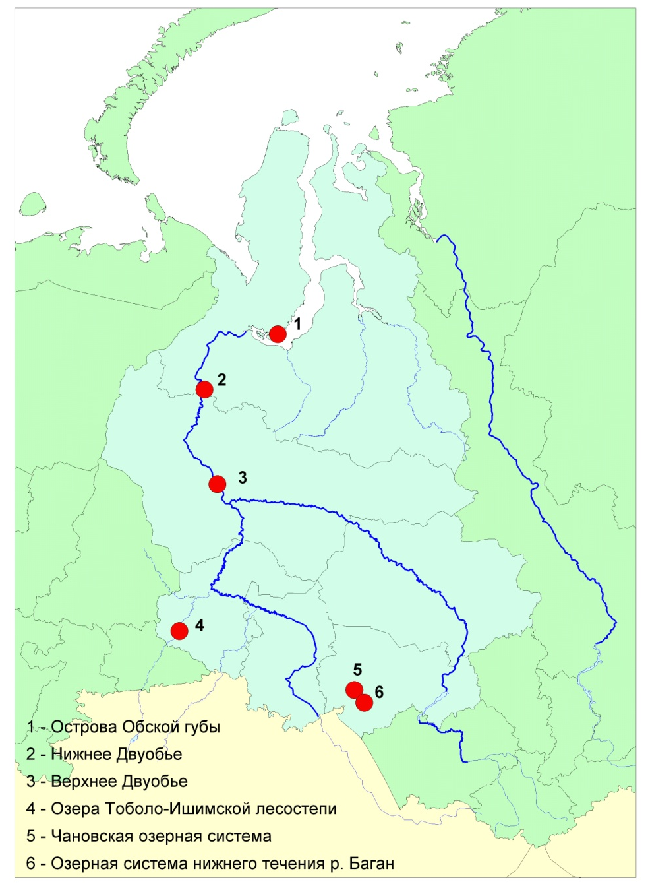
Рис. 2. Водно-болотные угодья международного значения в Западной Сибири

Около 30% площади западно-сибирских водно-болотных угодий международного значения составляют разные категории ООПТ. В их границы полностью или частично входят пять заказников федерального значения (5648,38 км²) и 13 региональных заказников общей площадью 2906,83 км². Кроме того, в пределах водно-болотных угодьях, находящихся в Тюменской и Новосибирской областей, созданы памятники природы регионального значения, общая площадь которых составляет 36,66 км². В том числе, в границах угодья «Озера Тоболо-Ишимской лесостепи» располагаются 7 памятников природы, на территории угодья «Чановская озерная система» – 5 памятников природы.
Перспективы развития сети Рамсарских угодий в Западной Сибири во многом связаны с использованием возможностей Брисбенских соглашений в части квалификации торфяных болот как одного из наиболее широко распространенных на планете типов водно-болотных угодий [30]. При составлении Перспективного списка Рамсарских угодий в Российской Федерации в рамках разработки национальной стратегии охраны водно-болотных угодий в тайге Срединного региона намечено сформировать 16 ареалов Рамсарских угодий международного значения, часть из которых включает большие площади зональных типов водораздельных болотных систем [31]. Среди них Большое Васюганское болото, представляющее интерес как с точки зрения охраны и рационального использования собственно торфяных болот, так и с точки зрения классических представлений о Рамсарских угодьях как жизненно важных местообитаниях водоплавающей дичи.

Перспективы создания объектов Всемирного наследия ЮНЕСКО в Западной Сибири
Большое Васюганское болото – обширная водно-болотная система, сформировавшаяся на южной оконечности распространения водораздельных болот на Обь-Иртышском междуречье. Оно занимает осевую часть водораздела Оби и Иртыша, простираясь в субширотном направлении между главными водными артериями Западной Сибири, и хорошо заметно даже на обзорных мелкомасштабных картах данного региона (рис.1, 3, вклейка). Его протяженность с севера на юг разными учеными и специалистами в зависимости от выполняемых задач определяется по-разному. Соответственно, его площадь, вычисленная на основе наземных исследований, представляется в пределах 50-70 тыс. км². Результаты измерений, проведенных с помощью современных дистанционных методов зондирования Земли, претендуют на еще более значительные величины.
Предпринятые в последние два десятилетия действия по сохранению ландшафтов Большого Васюганского болота, являются прецедентом организации специальной охраны водораздельных болот в Западной Сибири. Весьма значительные размеры и сложная конфигурация этого болота не позволяют включить всю его площадь в состав какой-либо одной ООПТ. Большие проблемы представляют конкурирующие интересы к использованию природных ресурсов в районе размещения Васюганского болота и разобщенность его территории административными границами нескольких субъектов Российской Федерации [32].
Хозяйственное внимание к болоту определяется прежде всего его положением в зоне интересов развития нефтегазодобывающей отрасли. Значительная часть территории болота, в основном лежащая к западу от меридиана 78º в.д. вовлечена в сферу поисков, разведки и эксплуатации месторождений нефти и газа и существенно трансформирована в результате антропогенного вмешательства. Таким образом, полностью утрачена возможность вернуться к идее создания заповедника в верховьях р. Васюган [11], целесообразность которого была определена еще в Перспективном плане развития географической сети заповедников, разработанным в середине XX в. по руководством академика Е.М. Лавренко [33].
Лишь, спустя много лет, после большой подготовительной работы по обоснованию создания, выделению и согласованию границ ООПТ в системе Большого Васюганского болота, в которой был задействован большой круг ученых и практиков из Томска, Новосибирска и Москвы с участием специалистов из Германии, Великобритании и Нидерландов, постановлением администрации Томской области от 10.03.2006 г. был создан Васюганский ландшафтный заказник областного значения. Практически сразу после этого, когда один из субъектов Российской Федерации (Томская область) взяла на себя ответственность за охрану относительно небольшого участка болота (около 5 тыс. км²), весной 2007 г. природный объект «Большое Васюганское болото» был включен в предварительный список (Tentative List) объектов Всемирного наследия ЮНЕСКО (см. рис. 3, вклейка).
Что обусловило столь быстрое признание особой природоохранной ценности Большого Васюганского болота? Во-первых, размеры и уникальные условия залегания. Болото сформировалось на самой вершине главного Обь-Иртышского водораздела, где абсолютные отметки земной поверхности достигают 160 м.
Большое Васюганское болото является выдающимся примером развития и эволюции болотных экосистем в течение всего голоценового времени и представляет большой научный интерес. Первичные, изначально изолированные болотные массивы, возникавшие в течение всего голоцена в котловинах и плоских депрессиях рельефа, по мере накопления торфа и роста их линейных размеров постепенно (2-1,5 тыс. лет назад) слились в единую обширную и сложную болотную систему. Здесь представлено большое разнообразие и уникальное сочетание низинных (эвтрофных), переходных (мезотрофных) и верховых (олиготрофных) болот на разных стадиях развития, различных по физиономическому облику, характеру растительности, особенностям микрорельефа поверхности и строению торфяной залежи. В стратиграфическом строении торфяной залежи разных типов болот запечатлен общий ход их развития и смен болотных фитоценозов.
В структуре ландшафтов Большого Васюганского болота примерно в равной степени представлены открытые верховые болота (32%), открытые переходные и низинные болота (35%) и залесенные болота (33%). Его северный макросклон занят преимущественно верховыми болотами особого «нарымского» типа, описания которых стали классическими в отечественном болотоведении. Для осевой части болота и его южного макросклона характерно значительное разнообразие низинных и переходных болот. В этом районе описан особый ландшафтный тип болот – веретьево-топяные сетчато-полигональные низинные комплексные болота, сформировавшиеся в осевой части болота, сопряженной с поверхностью главного Обь-Иртышского водораздела, в условиях атмосферного питания [4].
Болото поддерживает местообитания значительного числа видов животных и растений заболоченных территорий Западно-Сибирской равнины, однако следует признать, что общее биоразнообразие здесь в сравнении с другими регионами в целом невелико. По предварительным данным, флора болот Васюганского ландшафтного заказника в Томской области, номинированного на статус объекта Всемирного наследия ЮНЕСКО, включает 242 вида растений, что составляет 42% общей флоры болот области. Здесь насчитывается 123 вида сосудистых растений (36% сосудистых растений региональной флоры болот), которые относятся к 74 родам и 39 семействам. В составе бриофлоры 89 видов листостебельных мхов из 38 родов и 16 семейств и 30 видов печеночников из 19 родов и 12 семейств, что составляет около 50% регионального списка мохообразных торфяных болот [29].
Васюганского болото, располагаясь на южной границе распространения торфяников, является важным зоогеографическим рубежом, препятствующим распространение «северных» видов в южном направлении. В то же время это важный форпост для перелетных птиц. Разнообразие местообитаний, обилие водных поверхностей, а также условия размещения болота на территории Западной Сибири определяют значимость его кормовых стаций в периоды весенних и осенних миграций птиц. Обширные открытые пространства болота и обилие мышевидных грызунов благоприятствуют обитанию в этом районе глобально редких видов хищных птиц. Травяные болота южной части болота до сих пор рассматриваются как потенциальные места обитания вертлявой камышевки и тонкоклювого кроншнепа [4, 34].
Объект «Большое Васюганское болото» в границах созданного в Томской области Васюганского ландшафтного заказника, включенный в предварительный список объектов Всемирного наследия ЮНЕСКО представляет собой целостную, генетически и экологически взаимосвязанную систему достаточных размеров, которая:
– отражает процессы развития и эволюции болотных экосистем от начала голоцена до настоящего времени;
– включает местообитания типичной флоры и фауны региона, редких и исчезающих видов растений и животных;
– является «хранителем» ценной палеогеографической и палеоэкологической информации;
– представляет неповторимый по красоте комплекс первозданных обширных водораздельных болот.
В процессе создания Васюганского заповедника в пограничных районах Томской и Новосибирской областей, предусмотренного текущим планом развития сети ООПТ федерального значения в Российской Федерации, необходимо учитывать обоснования природоохранной ценности Большого Васюганского болота как объекта природного наследия национального и мирового значения. При формировании границ будущего заповедника следует исходить из принципа выделения компактного участка болота, удобного для управления и оперативной охраны, лежащего в основе планирования межрегионального заказника федерального подчинения [32], концепция создания которого использована при разработке перспективного плана развития заповедников и национальных парков в России. Территория будущего заповедника должна быть не только компактной, но и пространственно и функционально единой, включая широкую осевую часть болота в области максимальных отметок Обь-Иртышского водораздела и прилегающие участки его северного и южного макросклонов. Следует также обратить особое внимание на состав территории будущего заповедника и ее репрезентативность по отношению к ландшафтам минеротрофных болот, наличие и хорошая сохранность которых в данном районе определяет уникальность Васюганского болота в масштабах бореального пояса Северной Евразии.

Водно-болотные угодья и глобальный мониторинг природной среды
В последние годы Западная Сибирь привлекает внимание многочисленных исследовательских коллективов и используется для выполнения национальных и международных научно-исследовательских проектов и программ. Естественно, что наиболее популярны исследования в области углеродного обмена западно-сибирских торфяников и глобального изменения климата, в меньшей степени – оценка биологического и ландшафтного разнообразия водно-болотных угодий этого региона и разработка вопросов их охраны и рационального использования. В то же время именно своевременное решение вопросов второго блока – залог длительного и успешного участия природных экосистем Западной Сибири в предоставлении глобальных биосферных услуг.
Оценивая позитивно современные исследовательские процессы на территории Западной Сибири, нельзя не отметить их идеологическую разрозненность. Результаты часто конкурентны, порою просто несопоставимы, как по причине методических нестыковок, так вследствие существенных различий в ландшафтных и топологических особенностях исследовательских полигонов и пунктов. В частности, обширные мониторинговые сведения по режимам функционирования Большого Васюганского болота получены на полигоне, расположенном на одном из северных отрогов этого болота в окрестностях с. Полынянки Бакчарского района Томской области [35], т.е. вне его основного тела.
Современные исследования касаются всего болотного массива, проводятся дистанционными методами, сочетающимися с применением наземных исследований на ключевых участках. Постоянный пункт фонового мониторинга природной среды в осевой части Васюганского болотного массива может появиться после учреждения особо охраняемой природной территории государственный природный заповедник «Васюганский».
Учитывая наличие уже сформировавшихся в Западной Сибири исследовательских центров по изучению и охране болот (Томск, Ханты-Мансийск, Новосибирск), а также активное вовлечение западно-сибирских болот в сферу разнообразной хозяйственной деятельности и, в первую очередь нефтегазодобычи, необходимо всерьез задуматься о планировании в этом регионе биосферных резерватов ЮНЕСКО. Так, при создании Васюганского заповедника имеются все условия для организации биосферного полигона, территория которого включает уже упоминавшийся полигон в северной части Васюганской болотной системы. Перспективными для присоединения к системе биосферного мониторинга представляются также Юганский заповедник и Салымо-Юганская система, Приполярный Урал и другие природные участки, включающие разные типы водно-болотных угодий Западной Сибири.
Заключение
Западно-Сибирская равнина является крупнейшим заболоченным регионом планеты, где представлено весьма значительное для умеренных широт разнообразие водно-болотных угодий. Именно широкое распространение водно-болотных угодий определяет интерес к Западной Сибири в контексте глобальных действий по сохранению природы, поскольку разные типы водно-болотных угодий сегодня имеют безусловное приоритетное значение в общем для всего человечества деле организации охраны видов, местообитаний и ландшафтов.
Относительно хорошая сохранность обширных по занимаемой площади водно-болотных угодий в данном регионе при сравнительно малой антропогенной нагрузке на них еще позволяет выбрать наиболее ценные в природоохранном отношении участки и включить их в действующую систему уже предпринятых природоохранных мероприятий, получив при этом максимальный эффект на региональном, национальном и международном уровнях.
Включение западно-сибирских водно-болотных угодий в международную систему природоохранных действий в настоящее время реализуется путем создания Рамсарских угодий международного значения. Заслуживает особого внимания прецедент планирования объекта Всемирного наследия ЮНЕСКО для охраны уникальных водораздельных болотных систем в южной части Западной Сибири. В целях мониторинга долговременных изменений разных типов водно-болотных угодий под влиянием хозяйственной деятельности человека и в условиях спонтанного развития становится актуальной проблема развития в регионе сети биосферных резерватов ЮНЕСКО.

Литература

1. Keddy P.A., Lauchlan H.F., Solomeshch A.I., Wolfgang J.J., Campbell D.R., Arroyo M.T.K. Alho C.J.R. Wet and Wonderful: The World’s Largest are Conservation Priorities // BioScience, 2009. V. 59. No 1. – P. 39-51.
2. Fraser L.H., Keddy P.A. The world’s largest wetlands. Ecology and conservation. – Cambridge: Cambridge University Press, 2005. – 488 p.
3. Joosten H., Clarke D. Wise us of mires and peatlands – Background and Principles including a framework for Decision-making. Publishers International Mire Conservation Group and International Peat Society, 2002. – 304 p.
4. Валуцкий В.И., Семенова Н.М., Кусковский В.С., Савкин В.М., Земцов В.А., Гуреев С.П., Березин А.Е. О необходимости охраны Большого Васюганского болота на Обь-Иртышском водоразделе // География и природные ресурсы, 2000. № 3. – С. 32-38.
5. Семенова Н.М. Состояние, использование и охрана ресурсов торфяных болот в Томской области // Охрана природы: сб. статей. Вып. 2. – Томск: Изд-во НТЛ, 2001. – С. 69-86.
6. Боч М.С., Мазинг В.В. Экосистемы болот СССР. – Л.: Наука, 1979. – 188 с.
7. Минаева Т.Ю., Сирин А.А. Охрана болот в России: Состояние и перспективы // Болота и заболоченные леса в свете задач устойчивого природопользования: матер. совещания. – М.: ГЕОС, 1999. – С. 356-360.
8. Wetlands in Russia. V. 2: Important peatlands. – Wetlands International Global Series, 2000. No 2. – 91 p.
9. Tanneberger F., Hanne W., Joosten H. Far and wide as the eye can wander: mires, mire research and mire conservation in Western Siberia // Telma, 2003. No 33. – P. 209-229.
10. Семенова Н.М. Болота Западной Сибири как объекты международной охраны / Торфяники Западной Сибири и цикл углерода: прошлое настоящее: матер. Второго международного симпозиума (Ханты-Мансийск, 24 августа – 2 сентября 2007 г./ Под ред. С.Э. Вомперского. – Томск: Изд-во НТЛ, 2007. – С. 157-160.
11. Семенова Н.М. Формирование региональной системы охраняемых природных территорий в Западной Сибири: дис. ... к.г.н. – Томск, 1998. – 251 с.
12. Западная Сибирь. – М.: Изд-во АН СССР, 1963. – 487 с.
13. Дурбанский аккорд: матер. Пятого Всемирного конгресса по особо охраняемым природным территориям / Отв. ред. Ю.Л. Мазуров. – М.: Институт наследия, 2004. – 272 с.
14. Семенова Н.М., Валуцкий В.И., Гуреев С.П., Березин А.Е. О сохранении ландшафтов Большого Васюганского болота // Чтения памяти Ю.А. Львова: матер. II Межрегион. эколог. конф. – Томск: Томск. гос. ун-т, 1998. – С. 77-78.
15. Richey J.E., Hedges J.I., Devol A.H., Quay P.D. Biogeochemistry of carbon in the Amazon River // Limnology and Oceanography, 1990. V. 35. – P. 352-371.
16. W. Walker, A. Baccini, S. Schwartzman etal. Fores carbon in Amazonia: the unrecognized contribution of indigenous territories and protected natural areas // Carbon Management, 2015. V. 5 (5-6). – Р. 479-485.
17. Земцов А.А. Геоморфология Западно-Сибирской равнины (северная и центральная части). – Томск: Изд-во Том. ун-та, 1976. – 315 с.
18. Львов Ю.А. Характер и механизм заболачивания территории Томской области // Теория и практика лесного болотоведения и гидролесомелиорация. – Красноярск, 1976. – С. 36-44.
19. Олюнин В.Н. Геоморфологические условия формирования болот // Научные предпосылки освоения болот Западной Сибири. – М.: Наука, 1977. – С. 30-39.
20. Евсеева Н.С., Земцов А.А. Рельефообразование в лесоболотной зоне Западно-Сибирской равнины. – Томск: Изд-во Томск. ун-та, 1990. – 198 с.
21. Орлов В. И. Ход развития природы лесоболотной зоны Западной Сибири // Тр. Западносибирского НИГНИ, 1968. Вып. 10. – С. 157-171.
22. Горожанкина С.М., Константинов В.Д. География тайги Западной Сибири. – Новосибирск: Наука, 1978. – 190 с.
23. Болота Западной Сибири, их строение и гидрологический режим / Под ред. К.Е. Иванова, С.М. Новикова. – Л.: Гидрометеоиздат, 1976. – 446 с.
24. Болота Западной Сибири – их роль в биосфере / Под ред. А.А. Земцова. – Томск: ТГУ, СибНИИТ, 1998. – 72 с.
25. Львов Ю.А. Болотный процесс как фактор среды обитания человека в Западной Сибири // Особенности естественно-географической среды и исторические процессы в Западной Сибири. – Томск: Изд-во ТГУ, 1979. – С. 12-18.
26. Тучкова Н.А. Селькупская ойкумена. Обжитое пространство селькупов южных и центральных диалектных групп. – Томск: Изд-во Том. гос. пед. ун-та, 2014. – 224 с.
27. Радлов В.В. Древние аборигены Сибири // Живописная Россия. Том 11. Западная Сибирь. – СПб., М., 1884. – С. 3-30.
28. Реймерс Н.Ф., Штильмарк Ф.Р. Особо охраняемые природные территории. – М.: Мысль, 1978. – 295 с.
29. Семенова Н.М., Лапшина Е.Д., Шоу С.К., Велер Б.Д. Сохранение ботанического и ландшафтного разнообразия болот Западной Сибири в связи с созданием Васюганского ландшафтного заказника // Актуальные проблемы экологии и природопользования Сибири в глобальном аспекте. – Томск: Изд-во ТПУ, 2007. – С. 354-361.
30. 6th Meeting of the Conference of the Contracting Parties to the Ramsar Convention on Wetlands Brisbane, Australia: 19-27 March 1996, available online at: http:// http://www.ramsar.org/cda/en/ramsar-documents-cops-cop6/main/ramsar/1-31-58-129_4000_0_ (дата обращения: июль 2016).
31. Водно-болотные угодья России. Том 3. Водно-болотные угодья, внесенные в перспективный список Рамсарской конвенции. – М.: Wetlands International Global Series, 2000. – 490 с.
32. Семенова Н.М., Валуцкий В.И., Баженов В.А., Огурцов Н.И. Создание ландшафтного заказника в системе Большого Васюганского болота // Большое Васюганское болото. Современное состояние и процессы развития. – Томск: ИОА СО РАН, 2002. – С. 218-228.
33. Лавренко Е.М., Гептнер В.Г., Кириков С.В., Формозов А.Н. Перспективный план географической сети заповедников СССР (проект) // Охрана природы и заповедное дело в СССР. – М.: Изд-во АН СССР, 1958. № 3. – С. 3-92.
34. Вартапетов Л.Г., Адам А.М. Ландшафтно-экологические особенности формирования животного мира Большого Васюганского болота // География и природные ресурсы, 2010. № 1. – С. 83-89.
35. Васюганское болото (природные условия, структура и функционирование) / Под ред. Л.И. Инишевой. – Томск: ЦНТН, 2000. – 136 с.

Сведения об авторе:
Семенова Наталья Михайловна, к.г.н., доцент кафедры природопользования Томского государственного университета; 634050, г. Томск, пр. Ленина, 36; тел.: +7(903) 951-61-86, +7(3822) 41-65-22, e-mail: nmsemnv@mail.tomsknet.ru.

Охрана окружающей среды
УДК 504.61
Экологический показатель конкурентоспособности наукоемкой
машиностроительной продукции

С.Н. Быков, к.т.н., Кемеровский государственный сельскохозяйственный институт

Разработан экспертный экологический показатель для оценки наукоемкой машиностроительной продукции, предусматривающий количественную оценку каждой из альтернатив по экспертным таблицам, отражающим различные уровни воздействия на окружающую среду процессов производства, использования и утилизации продукции. На основе разработанного показателя проведена сравнительная оценка конкурентоспособности отечественных и зарубежных самоходных опрыскивателей, используемых в Сибирском регионе, исследован международный индекс экоэффективности. Корреляционно-регрессионный анализ показателя показал достаточно высокую корреляцию его значений с рангом страны-производителя по указанному индексу.
Ключевые слова: экологический показатель, оценка конкурентоспособности, наукоемкая машиностроительная продукция, самоходный опрыскиватель, международный индекс экоэффективности, техническая характеристика, коэффициент корреляции.

Одним из факторов выхода из кризиса, повышения темпов экономического роста и улучшения уровня жизни населения на современном этапе развития экономики России является создание конкурентоспособной наукоемкой машиностроительной продукции на основе инновационных научных, технических и организационных решений на всех этапах жизненного цикла. Уровень конкурентоспособности продукции оценивается [1, с. 72-76].
В комплексе показателей важное место занимают показатели, связанные с охраной окружающей среды. При этом часто осуществляется совместная оценка экологической конкурентоспособности продукции и отдельных территорий [2, с. 516-524], а также оценка экологической безопасности продукции и предприятия ее выпускающего [3, с. 166-174]. При этом некоторые показатели могут учитывать этапы жизненного цикла продукции [4, с. 47-49]. Особенно актуальна прогнозная оценка конкурентоспособности наукоемкой машиностроительной продукции на ранних этапах жизненного цикла (синтез идеи, НИР, ОКР). В этом случае по причине отсутствия точных значений технических и других характеристик продукции целесообразно использовать экспертные показатели.
На некоторых машиностроительных предприятиях Кузбасса в рамках автоматизированных систем поддержки принятия решений используются экспертные показатели «значимость технического решения» [5, с. 39-40], «значимость экономического события» [6, с. 36-38], «значимость социального эффекта» [7, с. 40-42]. В частности, были проведены исследования конкурентоспособности стреловых самоходных кранов, погрузчиков-экскаваторов, горношахтных очистных комбайнов [8, с. 17-19].
В связи с напряженной экологической ситуацией во многих регионах страны актуальной задачей является разработка показателей, отражающих экологические аспекты на всех этапах жизненного цикла продукции. При разработке экологических показателей целесообразно руководствоваться нормативными документами, такими как Федеральный закон «Об охране окружающей среды» (с изм. на 3 июля 2016 г.) и «Основы государственной политики в области экологического развития Российской Федерации на период до 2030 года» (утв. Президентом РФ 30.04.2012).
Таким образом, дополнительно к вышеуказанным экспертным показателям предлагается новый показатель «значимость экологического воздействия» (З_{ЭВ}). Данный показатель является количественной характеристикой экологических свойств наукоемкой машиностроительной продукции, показывающей степень воздействия на окружающую среду процессов ее производства, использования и утилизации.
Показатель «значимость экологического воздействия» определяется аддитивно-мультипликативным методом по формуле:

${\text{З}}_{\text{ЭВ}}\text{ = }{\text{М}}_{\text{В}} {\text{П}}_{\text{З}} {\text{В}}_{\text{Ч}}\text{ + }{\text{Э}}_{\text{Т}} {\text{Т}}_{\text{С}} {\text{П}}_{\text{С}}$ ,

где М_{В} , П_{З} , В_{Ч} , Э_{Т} , Т_{С} , П_{С} – коэффициенты показателя, значения которых выбираются из табл. 1-6.
Таблица 1
Коэффициент масштаба экологического воздействия процессов производства
и использования продукции
Масштаб возможного экологического воздействия | М_{В}
Вредное воздействие только на рабочем месте | 10
На персонал в пределах цеха или на незначительной территории | 5
На всех работников предприятия или на население микрорайона | 2
На всех жителей города или на значительной территории | 1
На жителей области | 0,5
На население страны | 0
Таблица 2
Коэффициент загрязнения окружающей среды отходами производства
и использования продукции
Степень загрязнения отходами | П_{З}
Вредных отходов производства нет | 10
Отходы производства и использования приводят к загрязнению только по нескольким вредным веществам, причем, значительно ниже ПДК | 4
Загрязнение отходами по нескольким веществам близко к ПДК | 2
Загрязнение по многим веществам близки к ПДК или по нескольким незначительно превышены | 1
По многим веществам загрязнения незначительно превышают ПДК или по нескольким значительно превышают ПДК | 0,5
По многим веществам загрязнения значительно превышают ПДК | 0
Таблица 3
Коэффициент влияния используемой продукции на природу и человека
Влияние на природу и человека | В_{Ч}
Нет вредного влияния на природу и человека | 10
Незначительное вредное влияние на растительный и животный мир без влияния на человека | 6
Определенное влияние на растительный и животный мир с периодическим незначительным влиянием на человека | 3
Незначительное вредное влияние на здоровье человека при регулярном контакте с продукцией | 1
Возможно незначительное ухудшение при единичном контакте или значительное ухудшение здоровья при регулярном контакте с продукцией, | 0,5
Значительное ухудшение здоровья при единичном контакте с продукцией или высокая вероятность вредного влияния на будущие поколения | 0
Таблица 4
Коэффициент соответствия процессов производства и использования продукции экологическим требованиям и стандартам
Соответствие продукции экологическим требованиям и стандартам | Э_{Т}
Соответствует всем экостандартам в большинстве стран мира | 10
Соответствует всем экостандартам развитых стран | 6
Соответствует основным экологическим требованиям в большинстве стран мира | 4
Соответствует основным экологическим требованиям в развитых странах | 2
Не соответствует некоторым экостандартам развитых стран | 1
Не соответствует большинству экостандартов в большинстве стран мира | 0,5
Не соответствует никаким экологическим требованиям в большинстве стран мира | 0
Таблица 5
Коэффициент сложности технологий переработки отходов производства
и использования продукции
Сложность технологии | Т_{С}
Отходы могут быть использованы как сырье при производстве др. продукции без применения спецтехнологий | 10
Существует простая технология переработки отходов без использования спецреагентов | 6
Известна технология средней сложности с использованием относительно дешевых и доступных реагентов | 4
Сложная технология переработки отходов с использованием стандартных реагентов | 2
Уникальная технология переработки отходов с использованием дорогих и редких реагентов | 1
Технологий по переработке не существует, возможно только захоронение отходов | 0,5

Таблица 6

Коэффициент периода самораспада непереработанных отходов производства

и использования продукции
Период самораспада отходов | П_{С}
Все вредные отходы производства самораспадаются в течение суток | 10
Все отходы самораспадаются в течение месяца | 6
Большая часть отходов самораспадается менее месяца, остальные – не более года | 3
Большая часть отходов самораспадается менее года, остальное – не более 10 лет | 2
Основная часть отходов самораспадается от 1 года до 10 лет | 1
Основная часть отходов самораспадается от 10 до 100 лет | 0,5
Основная часть отходов самораспадается свыше 100 лет | 0

Одной из сфер деятельности, оказывающей существенное отрицательной воздействие на окружающую среду, является эксплуатация сельскохозяйственной техники. Это особенно актуально с точки зрения реализации государственных программ, таких как «Основы государственной политики в области обеспечения химической и биологической безопасности Российской Федерации на период до 2025 года и дальнейшую перспективу» (утв. Президентом РФ 01.11.2013 № Пр-2573). С точки зрения загрязнения окружающей среды опасными химическими веществами (инсектициды, гербициды, фунгициды, дефолианты и др.) наибольшая доля приходится на машины для защиты растений [9, с. 208-213].
Нами был проведена оценка наиболее распространенных в Сибирском регионе марок самоходных опрыскивателей отечественного и зарубежного производства по показателю «значимость экологического воздействия». В экспертном опросе принимали участие представители от машиностроительных предприятий, производителей сельхозпродукции, департаментов сельского хозяйства, потенциальных инвесторов. Для всех машин по каждой таблице эксперты присваивали соответствующие количественные оценки с точностью до десятых долей балла. Затем рассчитывалось среднее арифметическое значение по каждому из 6 коэффициентов и окончательное значение показателя З_{ЭВ} для каждой машины. Результаты представлены в табл. 7.
Таблица 7
Показатели и характеристики самоходных опрыскивателей
Марка машины | Производитель | З_{ЭВ} | R_{Э} | К_{ТЕХ} | L_{Р} | W_{Д}
John Deer 4730 | США | 222,32 | 38 | 1,11 | 36 | 245
Case Patriot 4430 | США | 220,86 | 38 | 1,10 | 30 | 325
Challenger RG 1100 | США | 224,05 | 38 | 1,15 | 36 | 311
Amazone Pantera 4001 | Германия | 246,32 | 17 | 1,19 | 40 | 255
Dammann DT 2500H | Германия | 254,84 | 17 | 1,06 | 36 | 260
Horsch Leeb PT 330 | Германия | 242,91 | 17 | 1,18 | 36 | 330
Kuhn Stronger 3030 | Франция | 241,21 | 13 | 1,14 | 30 | 265
Tecnoma Laser 4240 | Франция | 239,50 | 13 | 0,95 | 30 | 200
Berthoud Raptor 4240 | Франция | 224,17 | 13 | 1,08 | 40 | 200
Gaspardo Uragano 3000 | Италия | 227,60 | 21 | 0,92 | 30 | 190
Bargam Grimac 3000 | Италия | 229,58 | 21 | 0,90 | 28 | 170
New Holland SP240XP | Бельгия | 213,94 | 45 | 1,13 | 36 | 275
Hardi ALPHA evo | Дания | 227,28 | 16 | 1,07 | 40 | 220
Agrifac Condor 4000 | Нидерланды | 227,58 | 29 | 1,03 | 40 | 210
Houseman Air-Ride 4000 | Великобритания | 244,62 | 12 | 0,96 | 24 | 230
Jacto Uniport 3030 | Япония | 225,87 | 27 | 1,13 | 32 | 243
Блюминг БЛ-3000 | «Мекосан», Беларусь | 170,00 | 44 | 0,62 | 24 | 78
Versatile SX-275 | «Ростсельмаш»,  Ростов-на-Дону | 179,60 | 61 | 1,05 | 36 | 225
Барс-3000 | «Казаньсельмаш», Казань | 135,00 | 61 | 0,85 | 24 | 130
Туман-2 | «Пегас-Агро», Самара | 130,00 | 61 | 0,66 | 28 | 110
Рубин-3500 | «Рубин», Самара | 132,50 | 61 | 0,87 | 24 | 175
Spray Traker | «Инвест-Агро», Воронеж | 137,50 | 61 | 0,86 | 28 | 145

По результатам экспертной оценки по показателю «значимость экологического воздействия» лидерами выбранного сегмента рынка являются опрыскиватели Amazone Pantera 4001 (Германия) и Kuhn Stronger 3030 (Франция). В первую пятерку попали еще две машины из Германии. Нижние строчки рейтинга заняли российские опрыскиватели. Лучшим среди них является Versatile SX-275 производства «Ростсельмаш».
Для дальнейшего анализа конкурентоспособности продукции для указанных стран нами были взяты значения международного индекса экоэффективности The Environmental Performance Index (EPI) за все годы его расчета (табл. 8).
Таблица 8
Динамика изменения ранга стран-производителей по уровню экологической эффективности (EPI), коэфф. b_{i}
Страна | 2006 | 2008 | 2010 | 2012 | 2014 | 2016 | Ранг R_{Э}
 | 0,048 | 0,095 | 0,143 | 0,190 | 0,238 | 0,286
США | 28 | 39 | 61 | 49 | 33 | 26 | 38
Германия | 22 | 13 | 17 | 11 | 6 | 30 | 17
Франция | 12 | 10 | 7 | 6 | 27 | 10 | 13
Италия | 21 | 24 | 18 | 8 | 22 | 29 | 21
Бельгия | 39 | 57 | 88 | 24 | 36 | 41 | 45
Дания | 7 | 25 | 32 | 21 | 13 | 4 | 16
Нидерланды | 27 | 55 | 47 | 16 | 11 | 36 | 29
Великобритания | 5 | 14 | 14 | 9 | 12 | 12 | 12
Япония | 14 | 21 | 20 | 23 | 26 | 39 | 27
Беларусь | 50 | 43 | 53 | 65 | 32 | 35 | 44
Россия | 32 | 28 | 69 | 106 | 73 | 32 | 61

Данный индекс разработан учеными Центра экологической политики и права при Йельском университете (Yale Center for Environmental Law and Policy) совместно с Колумбийским университетом и Всемирным экономическим форумом. Доклад за 2016 г. был опубликован на Всемирном экономическом форуме [10]. В доклад включены 180 стран, показатели которых рассчитываются в двух больших группах: экологическое здоровье (защита здоровья людей от неблагоприятных факторов окружающей среды, вызванных деятельностью человека) и жизнеспособность экосистем (защита экосистем и использование ресурсов). Эти две группы разделены на девять категорий, которые охватывают приоритетные вопросы экополитики, такие как сельское хозяйство, качество воздуха, биоразнообразие, климат и энергетика, леса, рыбные запасы, влияние на здоровье, водные ресурсы, вода и санитария. Эти 9 категорий объединяют 19 показателей, рассчитываемых для каждой страны.
Для целей нашего исследования представляет интерес значение средневзвешенного экологического ранга страны R_{Э} за весь период исследований, определяемое по формуле:
$R_{Э}=\sum_{i=1}^{m}{{b_{i}R}_{Эi}}$,
где:
i – номер года (i =1…6);
m – количество измерений рангов за весь период, (m = 6);
b_{i} – нормированные коэффициенты весомости i-го года, рассчитанные в соответствии с арифметической прогрессией (табл. 8).
Рассчитанные значения рангов R_{Э} указаны в табл. 7 и 8.
Также для всех машин были рассчитан показатель конкурентоспособности К_{ТЕХ} по комплексу технических характеристик. Предварительно методами корреляционного анализа были выбраны 7 технических характеристик Х_{j}, в наибольшей степени влияющих на показатель К_{ТЕХ}, а также рассчитаны нормированные коэффициенты весомости a_{j}, для каждой технической характеристики. Для расчета показателя использовалась модель средневзвешенного

$К_{ТЕХ}=\sum_{j=1}^{m}{a_{j}}{\frac{Х_{j}}{Х_{СР}}}_{j}$,
где:
m – количество учитываемых технических характеристик;
j = 1…m – номер характеристики;
a_{j} – нормированный коэфф. весомости (табл. 8);
Х_{СРj} – среднее значение технической характеристики (табл. 8).
Таблица 9
Данные для расчета показателя К_{ТЕХ} и корреляция с показателем З_{ЭВ}
j | Технические характеристики | Х_{СРj} | a_{j} | corr (З_{ЭВ} , X_{j} )
1 | Размах штанги (L_{Р}), м | 32,18 | 0,20 | 0,252
2 | Мощность двигателя (W_{Д}), л.с | 220,1 | 0,18 | 0,271
3 | Максимальная высота штанги (H_{М}), м | 2,50 | 0,09 | 0,206
4 | Максимальная ширина колеи (S_{М}), м | 2,95 | 0,05 | 0,014
5 | Дорожный просвет (H_{Д}), м | 1,45 | 0,07 | 0,052
6 | Объем бака с раствором (Q_{Б}), м³ | 3,72 | 0,16 | 0,213
7 | Рабочая скорость (V_{P}), км/ч | 22,9 | 0,14 | 0,106
8 | Транспортная скорость (V_{T}), км/ч | 43,9 | 0,11 | 0,097

Рассчитанные значения К_{ТЕХ} для всех машин занесены в табл. 7.
С помощью прикладных программ Excel и Statistica был проведен корреляционно-регрессионный анализ показателя З_{ЭВ}. Уравнение множественной регрессии для показателя З_{ЭВ} по комплексу технических характеристик имеет вид:
З_{ЭВ} = 46,362 + 0,267L_{Р} + 0,647W_{Д} + 0,127H_{М} + 0,187S_{М} + 0,108H_{Д} +
0,254Q_{Б} + 0,175V_{P} + 0,166V_{T}

На основе полученной регрессии можно определить прогнозное значение показателя З_{ЭВ} новой марки самоходного опрыскивателя на ранних этапах жизненного цикла без проведения экспертного опроса.
В результате расчетов максимальные модули значений коэффициента парной корреляции Пирсона с показателем З_{ЭВ} получены для комплексного показателя К_{ТЕХ}, для экологического ранга R_{Э}, а также для размаха штанги L_{Р} и мощности двигателя W_{Д} :

corr (З_{ЭВ} , R_{Э}) = - 0,407;
corr (З_{ЭВ} , К_{ТЕХ}) = 0,296;
corr (З_{ЭВ} , L_{Р}) = 0,252;
corr (З_{ЭВ} , W_{Д}) = 0,271.

Значения коэффициентов корреляции для остальных технических характеристик указаны в табл. 9. Более высокие значения коэффициентов корреляции R_{Э} с L_{Р} и W_{Д} сравнению с остальными техническими характеристиками можно объяснить следующим:
– увеличение размаха штанги L_{Р} позволяет уменьшить количество проходов по полю, тем самым уменьшается негативное уплотнение почвы колесами машины, кроме того высокопроизводительные широкозахватные опрыскиватели позволяют сократить сроки полевых работ и повышают возможность выполнения химической обработки растений в оптимальный агротехнический период;
– высокая мощность двигателя W_{Д} позволяет увеличить давление в системе подачи раствора, что улучшает качество его распыливания, а мелкодисперсный распыл способствует лучшему прилипанию капель раствора к листьям и стеблям растений, уменьшает опадение капель в почву в процессе обработки посевов.
Результаты расчетов позволяют построить трехмерные квадратичные поверхности отклика для показателя З_{ЭВ} от изменения R_{Э} и К_{ТЕХ} (рис. 1) , а также от изменения L_{Р} и W_{Д} (рис. 2).
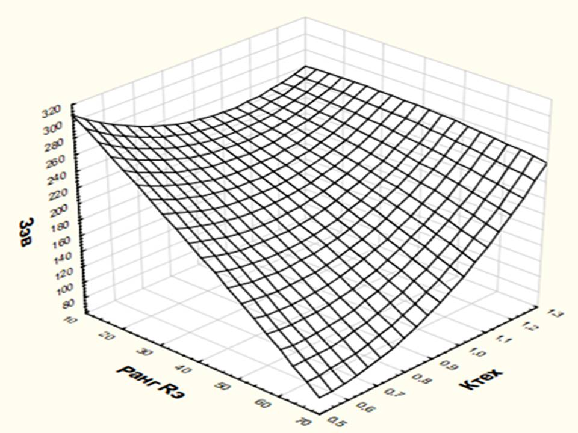

Рис. 1. Поверхность отклика для показателя З_{ЭВ} от изменения R_{Э} и К_{ТЕХ}

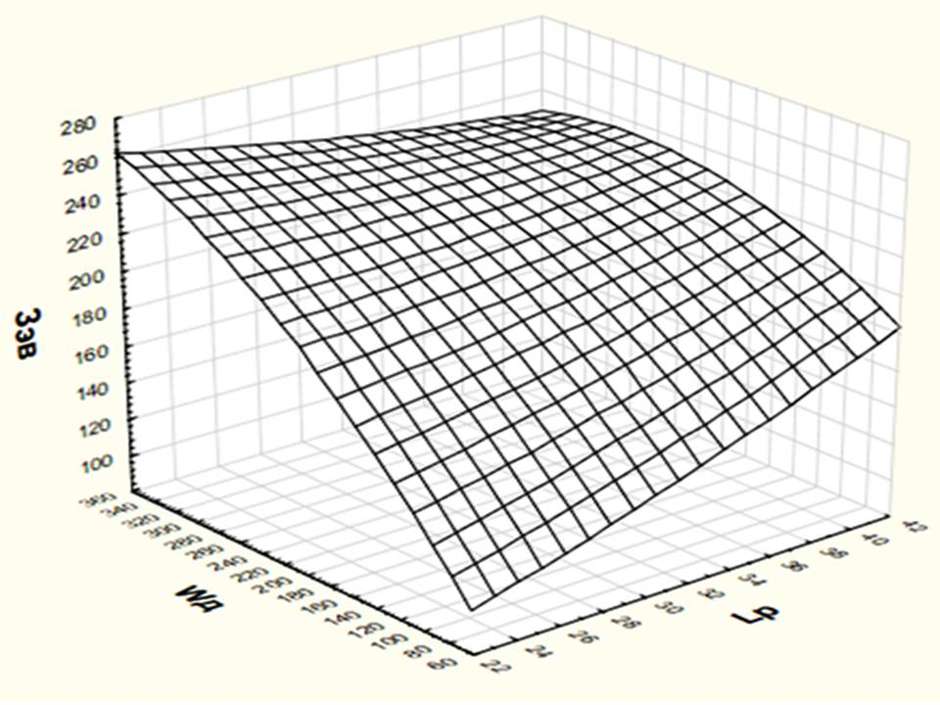
Рис. 2. Поверхность отклика для показателя З_{ЭВ} от изменения L_{Р} и W_{Д}

Анализ первой поверхности позволяет сказать следующее:
– прямая зависимость экологического показателя продукции З_{ЭВ} от экологического ранга страны-производителя R_{Э} более четко выражена для машин с низкими значениями технических характеристик;
– в странах с низким экологическим рангом R_{Э} главными факторами рыночного успеха являются эксплуатационные и экономические показатели машин, такие как производительность, затраты ресурсов на гектар, себестоимость тонны произведенной продукции и т.д.;
– в странах с высоким рангом R_{Э} действуют жесткие экологические законы, высокие внутрифирменные стандарты, велика роль природоохранных общественных организаций. Производители не гонятся за уникальными количественными характеристиками, а разрабатывают и выпускают машины, в которых использованы инновационные технические решения экологической направленности. Особенно это касается машин, работающих с опасными и вредными веществами (опрыскиватели сельскохозяйственных культур и т.д.);
– в целом, связь показателя З_{ЭВ} с рангом R_{Э} можно охарактеризовать как «корреляция несколько ниже средней» и она выше, чем связь З_{ЭВ} с К_{ТЕХ}, которую можно считать «слабой корреляцией».
Что касается второй поверхности отклика, то можно отметить следующее:
– для опрыскивателей с размахом штанги L_{Р} менее 30 м характерна более существенная зависимость показателя З_{ЭВ} от мощности двигателя W_{Д}, чем для широкозахватных машин, это обусловлено большей чувствительностью качества распыливания химиката от мощности двигателя W_{Д} у машин с меньшим размахом штанги L_{Р};
– низкая мощность двигателя вынуждает эксплуатировать его на пониженных передачах и высоких оборотах, что приводит к повышенным выбросам выхлопных газов.
В целом, для опрыскивателей с размахом штанги L_{Р} более 30 м характерно наличие двигателей с высокой мощностью W_{Д} (от 200 до 300 л.с.), поэтому любой из этих двигателей обеспечивает как высокое качество распыла, так и снижение выбросов в атмосферу.
Все вышеизложенное позволяет сделать следующие выводы:
1) разработан и обоснован экспертный показатель «значимость экологического воздействия», позволяющий осуществлять количественную оценку экологических свойств наукоемкой машиностроительной продукции через степень воздействия на окружающую среду процессов ее производства, использования и утилизации;
2) проведена оценка конкурентоспособности 22 марок самоходных опрыскивателей по разработанному показателю;
3) проведен анализ международного индекса экологической эффективности EPI за последние 10 лет для стран-производителей выбранных опрыскивателей, на основе которого рассчитан средневзвешенный экологический ранг стран;
4) рассчитан показатель конкурентоспособности выбранных опрыскивателей по комплексу технических характеристик;
5) проведен корреляционно-регрессионный анализ показателя «значимость экологического воздействия», результаты которого свидетельствуют о наличии достаточно высокой корреляционной связи значений данного показателя с рангом страны-производителя по индексу EPI;
6) выявлена меньшая по сравнению с EPI корреляция показателя «значимость экологического воздействия» с техническими характеристиками продукции;
7) в целом предложенный показатель и методика его анализа могут быть использованы для оценки экологической конкурентоспособности любых видов наукоемкой машиностроительной продукции на всех этапах жизненного цикла.

Литература

1. Кирсанова Д.А., Жариков В.Д. Критерии и показатели конкурентоспособности машиностроительной продукции // Социально-экономические явления и процессы, 2016. Т.11. № 3.
2. Сидоренко А.С., Восканов М.Э. Обор методик, применяемых при комплексной оценке территорий с точки зрения эколого-экономической обстановки // Современные проблемы науки и образования, 2014. № 6.
3. Глущенко М.Е. Экологическая безопасность предприятия: комплексная методика оценки // Наука о человеке: гуманитарные исследования, 2015. № 4.
4. Мараховская И.Ю. Показатели оценки конкурентоспособности наукоемкой продукции на всех этапах жизненного цикла продукции // Актуальные научные исследования в современном мире, 2016. № 5.
5. Быков С.Н., Осипов Ю.М. Экономические критерии показателя «значимость технического решения» АСУ конкурентоспособностью продукции // Автоматизация и современные технологии, 1996. № 1.
6. Быков С.Н., Осипов Ю.М. Показатель «значимость экономического события» АСУ конкурентоспособностью продукции // Автоматизация и современные технологии, 1998. № 4.
7. Быков С.Н., Тащиян Г.О., Осипов Ю.М. Социальные показатели конкурентоспособности продукции // Автоматизация и современные технологии, 2003. № 5.
8. Тащиян Г.О. Исследование конкурентоспособности наукоемкой машиностроительной продукции ОАО «Юрмаш» // Маркетинг в России и за рубежом, 2004. № 5.
9. Макоева Л.С., Засеева Д.Т., Тавасиева З.Р. Экономическая целесообразность и экологическая безопасность химизации растениеводства // Изв. Горского ГАУ, 2015. Т. 52. № 3.
10. Global metrics for the environment. The Environmental Performance Index ranks countries’ performance on high-priority environmental issues (http://epi.yale.edu/sites/default/files/2016EPI_Full_Report_opt.pdf).

Сведения об авторе:
Быков Сергей Николаевич, к.т.н., доцент кафедры технического обеспечения агропромышленного комплекса Кемеровского государственного сельскохозяйственного института; 650056, Кемерово, ул. Марковцева, 5; тел.: 8(3842) 73-51-17, e-mail: snbykov@mail.ru.

РАЗДЕЛ "ГЕОДЕЗИЯ И КАРТОГРАФИЯ"

УДК 502.6:630
Реконструкция и верификация нормотворческой логики с использованием картографического метода исследования

Е.А. Кравец, к.т.н., Московский государственный университет геодезии и картографии

В статье с использованием методических оснований картографического метода исследования рассмотрен проект Постановления Правительства Российской Федерации "Об утверждении особенностей возмещения вреда, причиненного лесам и находящимся в них природным объектам вследствие нарушения природного законодательства". Данный документ проанализирован в части дифференциации такс для исчисления размера вреда, причиненного лесным насаждениям, заготовка древесины которых не допускается. Составлена карта-схема, проведено сравнение с действующими принципами лесного законодательства и лесохозяйственного районирования. Выявлены определенные несоответствия данным принципам и даны рекомендации по их исправлению.
Ключевые слова: картографические метод исследования, таксы, размер вреда, лесные насаждения, лесные районы, нормотворческая логика

Немалое количество нормативных правовых актов имеет географическую составляющую, выражающуюся в реализации управленческих решений и иных действий физических и юридических лиц в отношении реальных географических объектов, имеющих более или менее определенное местоположение. В связи с этим актуальным является использование картографического метода исследования для анализа и оценки таких нормативных правовых актов на предмет корректности представления в них различных географических объектов и ситуаций, с ними связанных.
Основные методические подходы в данном случае включают в себя:
- анализ и экспликация (в случае их неявности) нормативных требований к пространственной дифференциации рассматриваемых механизмов;
- картографическое отображение пространственной дифференциации механизмов нормативно-правового регулирования;
- сравнение нормативных требований к пространственной дифференциации с конкретной их реализацией;
- определение направлений совершенствования механизмов учета географических особенностей объектов регулирования.
С этой позиции целесообразно изучить проект постановления Правительства Российской Федерации "Об утверждении особенностей возмещения вреда, причиненного лесам и находящимся в них природным объектам вследствие нарушения природного законодательства" в части дифференциации такс для исчисления размера вреда, причиненного лесным насаждениям, заготовка древесины которых не допускается. Эти таксы исчисляются в рублях за кубический метр уничтоженных, поврежденных или срубленных деревьев и кустарников и дифференцируются по субъектам РФ. В соответствии с 3 частью статьи 100 Лесного кодекса РФ от 04.12.2006 N 200-ФЗ [1], размер возмещения вреда, причиненного лесам как экологической системе, определяется исходя из присущих лесам природных свойств (уникальности, способности к возобновлению, местоположения и других свойств). Эта довольно общая формулировка нормы права не проясняет методических оснований и алгоритма учета «присущих лесам природных свойств» как в Лесном кодексе РФ, так и в рассматриваемом проекте Постановления Правительства России в его развитие.
В соответствии со статьями 102-109 Лесного кодекса РФ к лесам, заготовка древесины в которых не допускается, относятся защитные леса и особо защитные участки лесов, а также резервные леса. К резервным лесам относятся леса, в которых в течение 20 лет не планируется осуществлять заготовку древесины (ч.1 ст.109 Лесного кодекса РФ). Категория защитных лесов и особо защитных участков леса гораздо более обширная и разнообразная, и включает в себя леса на особо охраняемых природных территориях, в водоохранных зонах, леса с функциями защиты природных и иных объектов, леса в первом и втором поясах зон санитарной охраны источников питьевого и хозяйственно-бытового водоснабжения, защитные полосы лесов вдоль железнодорожных и автомобильных дорог, зеленые зоны, лесопарковые зоны, городские леса, леса в округах санитарной охраны лечебно-оздоровительных местностей и курортов, государственные защитные лесные полосы, противоэрозионные леса, леса, расположенные в пустынных, полупустынных, лесостепных, лесотундровых зонах, степях, горах, ленточные боры, нерестоохранные полосы лесов, заповедные лесные участки, участки лесов с реликтовыми и эндемичными растениями, места обитания редких и находящихся под угрозой исчезновения диких животных и некоторые другие категории (ч.2 и 3 ст.102 Лесного кодекса РФ).
Исходя из положений данной нормы права, можно очертить следующие требования к пространственной дифференциации такс платы для исчисления размера вреда, причиненного лесным насаждениям, заготовка древесины которых не допускается:
- возрастание ценности лесов (и, как следствие, такс платы за ущерб лесным насаждениям) по мере уменьшения лесистости региона в силу большей уязвимости и меньшей способности к самовосстановлению лесных природных комплексов в таких регионах;
- возрастание ценности лесов по мере уменьшения частоты встречаемости лесов определенных видов (с уникальными сочетаниями пород деревьев и иных видов растений, климатических и почвенных условий) – преимущественно к юго-западным и юго-восточным границам России;
- возрастание ценности лесов по мере увеличения в них количества эндемичных и реликтовых видов – в целом те же направления, что и в предыдущем абзаце.
Также в соответствии с чч. 1 и 2 ст. 15 Лесного кодекса РФ определяются лесорастительные зоны, в которых расположены леса с относительно однородными лесорастительными признаками (лесорастительное районирование). На основе лесорастительного районирования осуществляется установление лесных районов с относительно сходными условиями использования, охраны, защиты, воспроизводства лесов. Таким образом, лесорастительное районирование [2] также должно учитываться при анализе пространственной дифференциации размеров соответствующих такс. В приложении к данному приказу Минприроды России приводится состав лесных районов по входящим в них субъектам Российской Федерации, муниципальным районам и иным административно-территориальным образованиям, в то время как минимальная территориальная единица для пространственной дифференциации такс для исчисления размера вреда – субъект РФ. В этой связи полезным методическим приемом будет переработка приложения к приказу Минприроды России от 18.08.2014 N 367 "Об утверждении Перечня лесорастительных зон Российской Федерации и Перечня лесных районов Российской Федерации" в разрезе учета разнообразия лесных районов и зон в пределах каждого субъекта РФ (табл.).
Таблица
Лесорастительное районирование по субъектам РФ и таксы платы за уничтожение и повреждение деревьев до степени прекращения роста
Субъект РФ | Таксы*, руб./куб.м | Лесные районы в пределах субъекта РФ
Московская область и г. Москва | 18500 | Район хвойно-широколиственных (смешанных) лесов европейской части РФ, лесостепной район европейской части РФ
Ленинградская область и г. Санкт-Петербург | 15812 | Южно-таежный район европейской части РФ, Балтийско-Белозерский таежный район
Республика Адыгея | 14562 | Район степей европейской части РФ, Северо-Кавказский горный район
Республика Дагестан | 14562 | Район степей европейской части РФ, район полупустынь и пустынь европейской части РФ, Северо-Кавказский горный район
Республика Ингушетия | 14562 | Северо-Кавказский горный район
Кабардино-Балкарская Республика | 14562 | Район степей европейской части РФ, Северо-Кавказский горный район
Республика Калмыкия | 14562 | Район полупустынь и пустынь европейской части РФ, район степей европейской части РФ
Карачаево-Черкесская Республика | 14562 | Район степей европейской части РФ, Северо-Кавказский горный район
Республика Крым и г. Севастополь | 14562 | Крымский горный район
Республика Северная Осетия - Алания | 14562 | Район степей европейской части РФ, Северо-Кавказский горный район,
Чеченская Республика | 14562 | Район степей европейской части РФ, Северо-Кавказский горный район
Краснодарский край | 14562 | Район степей европейской части РФ, Северо-Кавказский горный район
Ставропольский край | 14562 | Район степей европейской части РФ, Северо-Кавказский горный район
Астраханская область | 14562 | Район степей европейской части РФ, район полупустынь и пустынь европейской части РФ
Волгоградская область | 14562 | Район степей европейской части РФ
Ростовская область | 14562 | Район степей европейской части РФ
Калининградская область | 13600 | Район хвойно-широколиственных (смешанных) лесов европейской части РФ
Пензенская область | 12582 | Лесостепной район европейской части РФ,
Самарская область | 12582 | Лесостепной район европейской части РФ, район степей европейской части РФ
Саратовская область | 12582 | Лесостепной район европейской части РФ, район степей европейской части РФ
Ульяновская область | 12582 | Район хвойно-широколиственных (смешанных) лесов европейской части РФ, лесостепной район европейской части РФ
Воронежская область | 12474 | Лесостепной район европейской части РФ, район степей европейской части РФ
Республика Карелия | 12348 | Карельский таежный район, Карельский северо-таежный район
Псковская область | 12294 | Район хвойно-широколиственных (смешанных) лесов европейской части РФ
Оренбургская область | 12100 | Лесостепной район европейской части РФ, район степей европейской части РФ, район полупустынь и пустынь европейской части РФ
Белгородская область | 12000 | Лесостепной район европейской части РФ
Курская область | 12000 | Лесостепной район европейской части РФ
Липецкая область | 12000 | Лесостепной район европейской части РФ
Тамбовская область | 12000 | Лесостепной район европейской части РФ
Чувашская Республика | 11124 | Район хвойно-широколиственных (смешанных) лесов европейской части РФ
Нижегородская область | 11124 | Южно-таежный район европейской части РФ, район хвойно-широколиственных (смешанных) лесов европейской части РФ
Мурманская область | 11034 | Район притундровых лесов и редкостойной тайги Европейско-Уральской части РФ, северо-таежный район европейской части РФ
Республика Марий Эл | 10782 | Район хвойно-широколиственных (смешанных) лесов европейской части РФ
Республика Мордовия | 10782 | Район хвойно-широколиственных (смешанных) лесов европейской части РФ, лесостепной район европейской части РФ
Республика Татарстан | 10782 | Район хвойно-широколиственных (смешанных) лесов европейской части РФ, лесостепной район европейской части РФ
Владимирская область | 9864 | Район хвойно-широколиственных (смешанных) лесов европейской части РФ
Рязанская область | 9864 | Район хвойно-широколиственных (смешанных) лесов европейской части РФ, лесостепной район европейской части РФ
Приморский край | 8856 | Дальневосточный таежный район, Приамурско-Приморский хвойно-широколиственный район, Дальневосточный лесостепной район
Удмуртская Республика | 8560 | Южно-таежный район европейской части РФ, район хвойно-широколиственных (смешанных) лесов европейской части РФ
Республика Алтай | 8244 | Алтае-Саянский горно-таежный район, Алтае-Саянский горно-лесостепной район,
Алтайский край | 8244 | Западно-Сибирский подтаежно-лесостепной район, Алтае-Саянский горно-таежный район
Архангельская область | 8172 | Район притундровых лесов и редкостойной тайги Европейско-Уральской части РФ, северо-таежный район европейской части РФ, Двинско-Вычегодский таежный район
Республика Башкортостан | 8100 | Район хвойно-широколиственных (смешанных) лесов европейской части РФ, лесостепной район европейской части РФ, Южно-Уральский лесостепной район
Сахалинская область | 7686 | Дальневосточный таежный район, Приамурско-Приморский хвойно-широколиственный район
Ханты-Мансийский автономный округ - Югра | 7440 | Северо-Уральский таежный район, Западно-Сибирский северо-таежный равнинный район, Западно-Сибирский средне-таежный равнинный район
Кемеровская область | 7398 | Западно-Сибирский южно-таежный равнинный район, Западно-Сибирский подтаежно-лесостепной район, Алтае-Саянский горно-таежный район
Республика Хакасия | 7380 | Среднесибирский подтаежно-лесостепной район, Алтае-Саянский горно-таежный район
Хабаровский край | 7038 | Дальневосточный таежный район, Приамурско-Приморский хвойно-широколиственный район
Еврейская автономная область | 7038 | Дальневосточный таежный район, Приамурско-Приморский хвойно-широколиственный район
Амурская область | 6642 | Дальневосточный таежный район, Дальневосточный лесостепной район
Орловская область | 6570 | Лесостепной район европейской части РФ
Тульская область | 6570 | Район хвойно-широколиственных (смешанных) лесов европейской части РФ, лесостепной район европейской части РФ
Брянская область | 6552 | Район хвойно-широколиственных (смешанных) лесов европейской части РФ, лесостепной район европейской части РФ
Калужская область | 6552 | Район хвойно-широколиственных (смешанных) лесов европейской части РФ
Смоленская область | 6552 | Район хвойно-широколиственных (смешанных) лесов европейской части РФ
Свердловская область | 6238 | Северо-Уральский таежный район, Средне-Уральский таежный район
Новгородская область | 6174 | Южно-таежный район европейской части РФ, район хвойно-широколиственных (смешанных) лесов европейской части РФ
Тверская область | 6174 | Южно-таежный район европейской части РФ, район хвойно-широколиственных (смешанных) лесов европейской части РФ
Курганская область | 5742 | Западно-Сибирский подтаежно-лесостепной район,
Челябинская область | 5742 | Южно-Уральский лесостепной район
Пермский край | 5320 | Южно-таежный район европейской части РФ, район хвойно-широколиственных (смешанных) лесов европейской части РФ, Средне-Уральский таежный район, Западно-Уральский таежный район
Новосибирская область | 5310 | Западно-Сибирский южно-таежный равнинный район, Западно-Сибирский подтаежно-лесостепной район, Алтае-Саянский горно-таежный район
Магаданская область | 5298 | Дальневосточный район притундровых лесов и редкостойной тайги, Дальневосточный таежный район,
Чукотский автономный округ | 5298 | Дальневосточный район притундровых лесов и редкостойной тайги
Республика Коми | 5190 | Район притундровых лесов и редкостойной тайги Европейско-Уральской части РФ, северо-таежный район европейской части РФ, Северо-Уральский таежный район, Двинско-Вычегодский таежный район, Западно-Уральский таежный район
Ненецкий автономный округ | 5190 | Район притундровых лесов и редкостойной тайги Европейско-Уральской части РФ
Ямало-Ненецкий автономный округ | 5190 | Западно-Сибирский район притундровых лесов и редкостойной тайги, Западно-Сибирский северо-таежный равнинный район
Ивановская область | 4914 | Район хвойно-широколиственных (смешанных) лесов европейской части РФ
Ярославская область | 4914 | Южно-таежный район европейской части РФ, район хвойно-широколиственных (смешанных) лесов европейской части РФ
Кировская область | 4824 | Южно-таежный район европейской части РФ, район хвойно-широколиственных (смешанных) лесов европейской части РФ, Двинско-Вычегодский таежный район
Костромская область | 4824 | Южно-таежный район европейской части РФ
Омская область | 4770 | Западно-Сибирский южно-таежный равнинный район, Западно-Сибирский подтаежно-лесостепной район
Томская область | 4558 | Западно-Сибирский средне-таежный равнинный район, Западно-Сибирский южно-таежный равнинный район
Вологодская область | 4536 | Южно-таежный район европейской части РФ, Балтийско-Белозерский таежный район
Тюменская область | 4320 | Западно-Сибирский южно-таежный равнинный район, Западно-Сибирский подтаежно-лесостепной район
Республика Тыва | 4110 | Алтае-Саянский горно-таежный район, Алтае-Саянский горно-лесостепной район
Красноярский край | 4110 | Западно-Сибирский средне-таежный равнинный район, Западно-Сибирский южно-таежный равнинный район, Среднесибирский район притундровых лесов и редкостойной тайги, Среднесибирский плоскогорный таежный район, Среднесибирский подтаежно-лесостепной район, Алтае-Саянский горно-таежный район, Алтае-Саянский горно-лесостепной район, Нижнеангарский таежный район
Иркутская область | 4110 | Среднесибирский плоскогорный таежный район, Среднесибирский подтаежно-лесостепной район, Восточно-Сибирский таежный мерзлотный район, Алтае-Саянский горно-таежный район, Байкальский горный лесной район, Нижнеангарский таежный район, Среднеангарский таежный район, Верхнеленский таежный район
Камчатский край | 3690 | Дальневосточный район притундровых лесов и редкостойной тайги, Камчатский таежный район
Республика Бурятия | 3280 | Восточно-Сибирский таежный мерзлотный район, Алтае-Саянский горно-таежный район, Байкальский горный лесной район, Забайкальский горно-мерзлотный район
Забайкальский край | 2880 | Байкальский горный лесной район, Забайкальский горно-мерзлотный район, Забайкальский горный лесной район, Забайкальский лесостепной район
Республика Саха (Якутия) | 2050 | Восточно-Сибирский район притундровых лесов и редкостойной тайги, Восточно-Сибирский таежный мерзлотный район
*Таксы за единицу объема уничтоженных, поврежденных или срубленных деревьев при незаконных рубке, уничтожении или повреждении до степени прекращения роста деревьев
Условные обозначения для наименований лесных районов:
- лесной район расположен в одном регионе
- лесной район расположен в 2-4 регионах
- лесной район расположен в 6-10 регионах
- лесной район расположен в 17-23 регионах

В данной таблице приведен не только перечень лесорастительных районов в пределах каждого субъекта РФ, но также в общем виде представлена «частота» распространения лесных районов в различных субъектах РФ, что может характеризовать обширность или уникальность того или иного лесного района. Также в соответствии с процитированными выше чч. 1 и 2 ст. 15 Лесного кодекса РФ, очевидно, что для одного лесорастительного района в различных регионах должны использоваться близкие или одинаковые по величине ставки такс за уничтожение или повреждение деревьев.

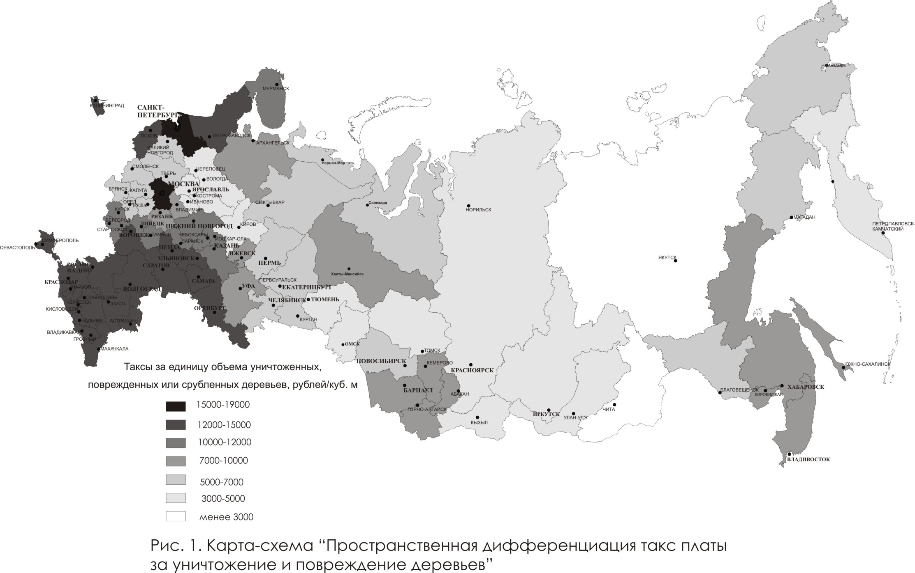
Рис. Пространственная дифференциация такс платы за уничтожение и повреждение деревьев

Конкретная пространственная дифференциация такс для исчисления размера вреда, причиненного лесным насаждениям, представлена на рис. В первом приближении на представленной карте-схеме прослеживаются следующие пространственные закономерности:
- абсолютные экстремумы величины такс в Московском регионе и Ленинградской области, не могущие, впрочем, быть обоснованными природными свойствами лесов в этих регионах, не отличающимися принципиально от свойств лесов в соседних регионах;
- возрастание такс платы в направлении от центральной к южным частям Европейской части России;
- высокие таксы на северо-западе Европейской части России;
- повышенные (относительно соседних регионов) ставки платы в Южной Сибири, в Ханты-Мансийском АО, в Хабаровском, Приморском краях, Еврейской авт. области, Сахалинской области
- локальное понижение такс платы в Тюменской и Омской областях.
Первая из перечисленных выше закономерностей представляется обусловленной повышенной плотностью населения в соответствующих регионах и обусловленной этим фактором повышенной вероятностью нанесения здесь вреда лесным насаждениям. Логика такого решения о повышенной таксе в данных регионах вполне прозрачна и закономерна, однако не соответствует «букве» Лесного кодекса РФ, предусматривающего учет только природных свойств лесов, безотносительно актуальных и потенциальных антропогенных воздействий на них. Так ставка таксы в Московской области (18500 руб./куб.м) отличается от Тульской и Брянской областей с аналогичными лесными районами почти в 3 раза (6552 руб./куб.м), не считая промежуточных по величинам ставок такс аналогичных регионов между этими двумя крайностями.
Также более, чем в 3 раза отличаются ставки платы в Ленинградской и Вологодской областях, имеющих на своих территориях леса, входящие в одинаковые лесные районы.
Увеличение такс платы в южном направлении Европейской части России (Орловская, Курская, Белгородская. Воронежская, Липецкая, Тамбовская, Пензенская, Ульяновская, Саратовская, Самарская, Волгоградская, Астраханская, Ростовская, Оренбургская области, Краснодарский и Ставропольский края, республики Татарстан, Калмыкия, Адыгея, Карачаево-Черкесская, Кабардино-Балкарская, Ингушетия и Чечня) укладывается в логику зависимости от местоположения лесов в данных регионах, которые в данных случаях находятся в пустынных, полупустынных, лесостепных, степных зонах, в горных районах, для которых леса являются относительно редкими и сравнительно уникальными природными комплексами, выполняющими важные экологические и социальные функции (п.4 ч.2 ст.102 Лесного кодекса РФ от 04.12.2006 N 200-ФЗ). В этом ряду ставки такс в Республике Крым, хотя и не низки, но все же должны быть выше, чем в соседних регионах, т.к. Крымский горный район является уникальным среди прочих лесных районов.
Высокие таксы платы в Республике Карелия могут быть обусловлены уникальностью лесных районов данного региона, не распространенных в других областях России. Лесные районы Мурманской области не являются присущими только этому региону и также распространены в Архангельской области и в Республике Коми, где ставки платы значительно ниже, чем в Мурманской области.
Лесистость, например, Псковской области (около 39%) не отличается радикально от аналогичного показателя Смоленской (42%) или Брянской (33%) областей [3], в то время как таксы платы разнятся почти в 2 раза (по 6552 руб./куб.м. в Смоленской и Брянской областях и 12 294 руб./куб.м. в Псковской области). Лесные районы в данных регионах идентичны, так что такая значительная дифференциация такс представляется необоснованной в свете положений Лесного кодекса РФ. В целом для данного лесного района (район хвойно-широколиственных (смешанных) лесов европейской части РФ), если рассматривать регионы, в которых леса представлены только этим районом, разброс величин такс очень велик — от 13600 руб./куб.м в Калининградской области до 4914 руб./куб.м. в Ивановской области, что показывает определенную непрозрачность методических оснований для их назначения.
Пониженные по сравнению с соседними регионами ставки платы в Тюменской (4320 руб./куб.м) и Омской (4770 руб/куб.м) не укладываются в картину широтной зональности распространения степных и лесостепных зон, в которых участки леса являются более ценными, как было показано выше. Однако, такая дифференциация отчасти может быть обоснована расположением в соседних регионах (Новосибирская область, Алтайский край, Кемеровская область, Республика Алтай) еще и Алтае-Саянского горно-таежного района или Алтае-Саянского горно-лесостепного района (отсутствующих в Тюменской и Омской областях), которые, возможно, с точки зрения разработчиков рассматриваемого проекта постановления, являются более уникальными.
Логично выглядит относительно повышенная плата в Хабаровском и Приморском краях, Еврейской автономной области и Сахалинской области, как имеющих значительное количество уникальных лесных экосистем в том числе с местообитаниями редких и эндемичных видов животных и растений, однако из этого ряда явно выпадает Камчатский край, ставки такс в котором (3690 руб./куб.м) почти в 2 раза ниже, чем в вышеперечисленных регионах, хотя только в этом регионе расположен Камчатский таежный район.
Аналогично возникают вопросы по низким таксам платы в регионах, включающих в себя лесные районы, не встречающиеся на других территориях Российской Федерации. Среди таких регионов Забайкальский и Красноярский края, Иркутская область, Ямало-Ненецкий АО.
Низкие таксы платы в Республике Саха (Якутия), в принципе, могут иметь место в силу значительной площади данного региона, и, как следствие, значительных площадей лесных районов в его составе, способных к восстановлению.
Таким образом, при анализе проекта постановления Правительства Российской Федерации "Об утверждении особенностей возмещения вреда, причиненного лесам и находящимся в них природным объектам вследствие нарушения природного законодательства" с использованием картографического метода исследования выявляется неопределенность и возможное несоответствие некоторым принципам лесного законодательства критериев, по которым дифференцируются таксы платы для исчисления размера вреда, причиненного лесным насаждениям, заготовка древесины которых не допускается. В размерах такс не всегда учитываются географические закономерности распространения лесов, в том числе с редкими и ценными для территории Российской Федерации видами растений и животных.

Источники
- Лесной кодекс Российской Федерации от 04.12.2006 N 200-ФЗ (ред. от 03.07.2016) (с изм. и доп., вступ. в силу с 01.01.2017)
- Приказ Минприроды России от 18.08.2014 N 367 (ред. от 21.03.2016) "Об утверждении Перечня лесорастительных зон Российской Федерации и Перечня лесных районов Российской Федерации" (Зарегистрировано в Минюсте России от 29.09.2014 N 34186)
- http://www.gks.ru/bgd/regl/b10_54/IssWWW.exe/Stg/03-03.htm

Сведения об авторе:

Кравец Елена Александровна, доцент, кандидат технических наук, Федеральное государственное бюджетное образовательное учреждение высшего образования «Московский государственный университет геодезии и картографии», МИИГАИК, +7 (926) 247-19-82, +7 (499) 267-27-72, elekravets@yandex.ru.

